CRUD de Estudiantes con SvelteKit y FastAPI
Aplicativo web donde puedes listar, registrar, editar y eliminar estudiantes. Los datos no viven en la página: viven en una API FastAPI conectada a una base de datos. La app (el frontend) solo le pide datos a esa API y los muestra.
Operación | Método HTTP | Ruta de la API
Listar todos | GET | /api/estudiantes/
Obtener uno | GET | /api/estudiantes/{id}
Crear | POST | /api/estudiantes/
Actualizar | PUT | /api/estudiantes/{id}
Eliminar | DELETE | /api/estudiantes/{id}

Requisitos previos
- Tener instalado Node.js (versión 18 o superior). Compruébalo en la terminal con node -v.
- Tener la API FastAPI corriendo en http://localhost:8000 (ajusta el puerto si el tuyo es otro).
- Un editor de código (por ejemplo VS Code).

Crear el proyecto
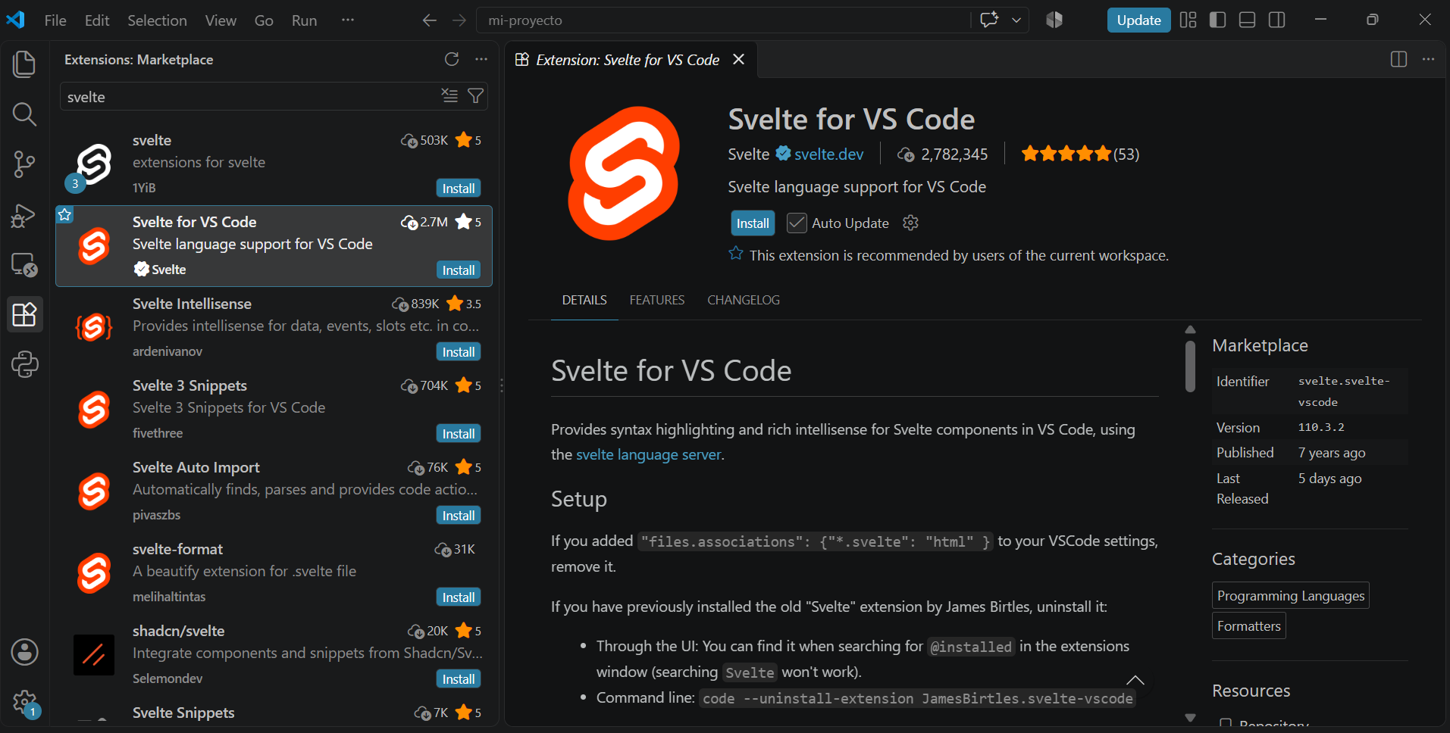
En la terminal ejecuta:
npx sv create mi-proyecto
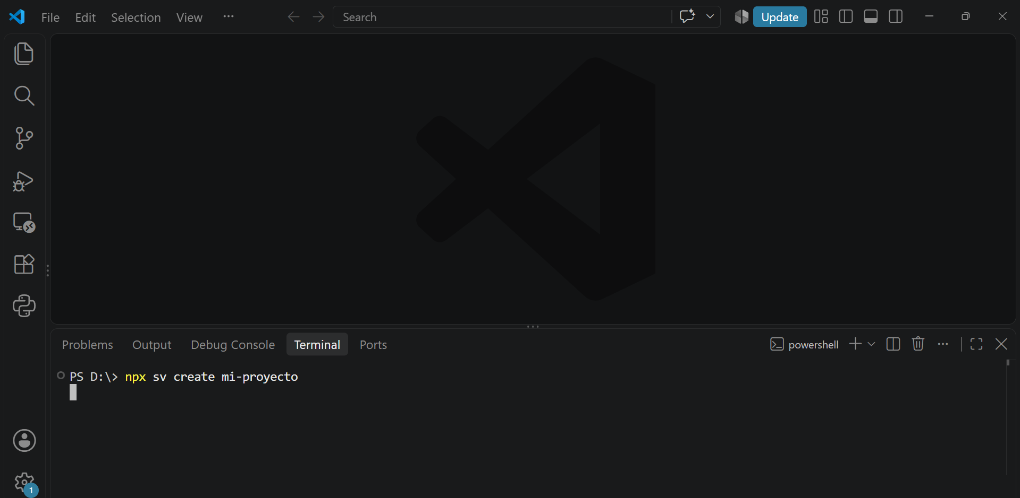
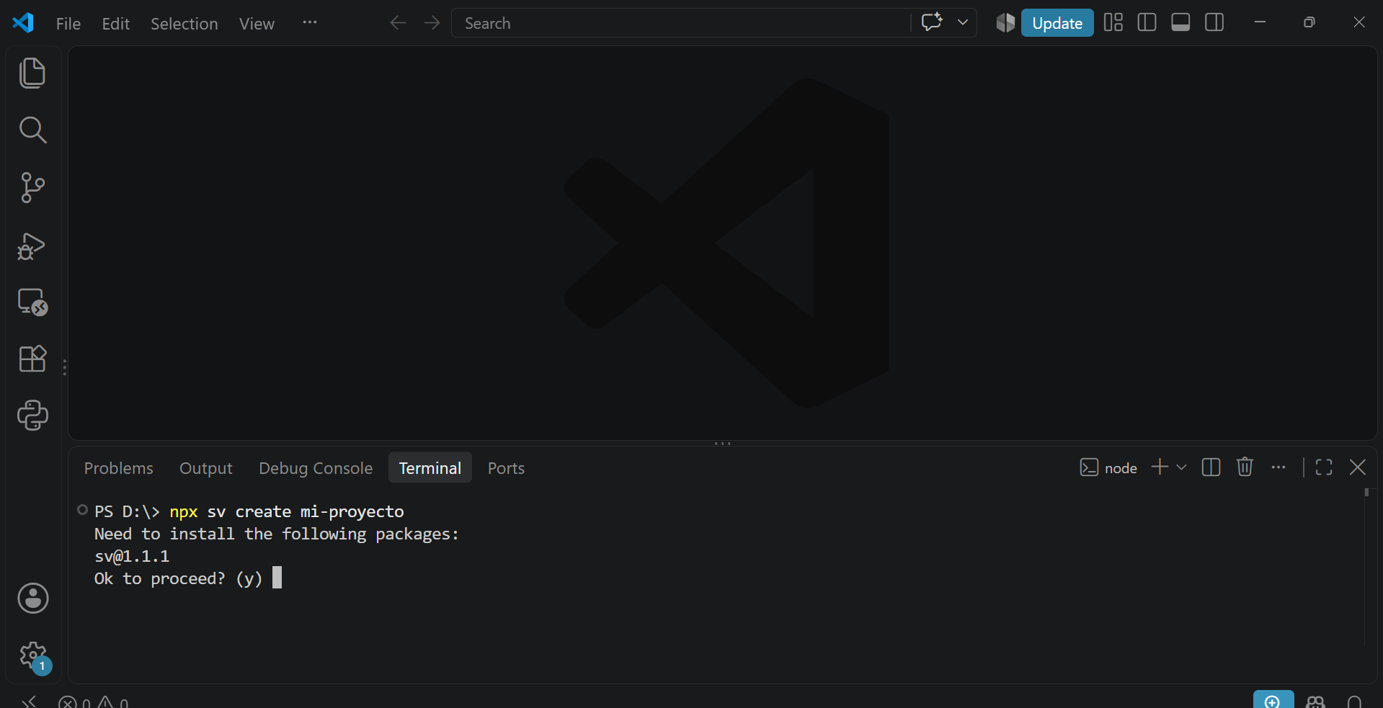
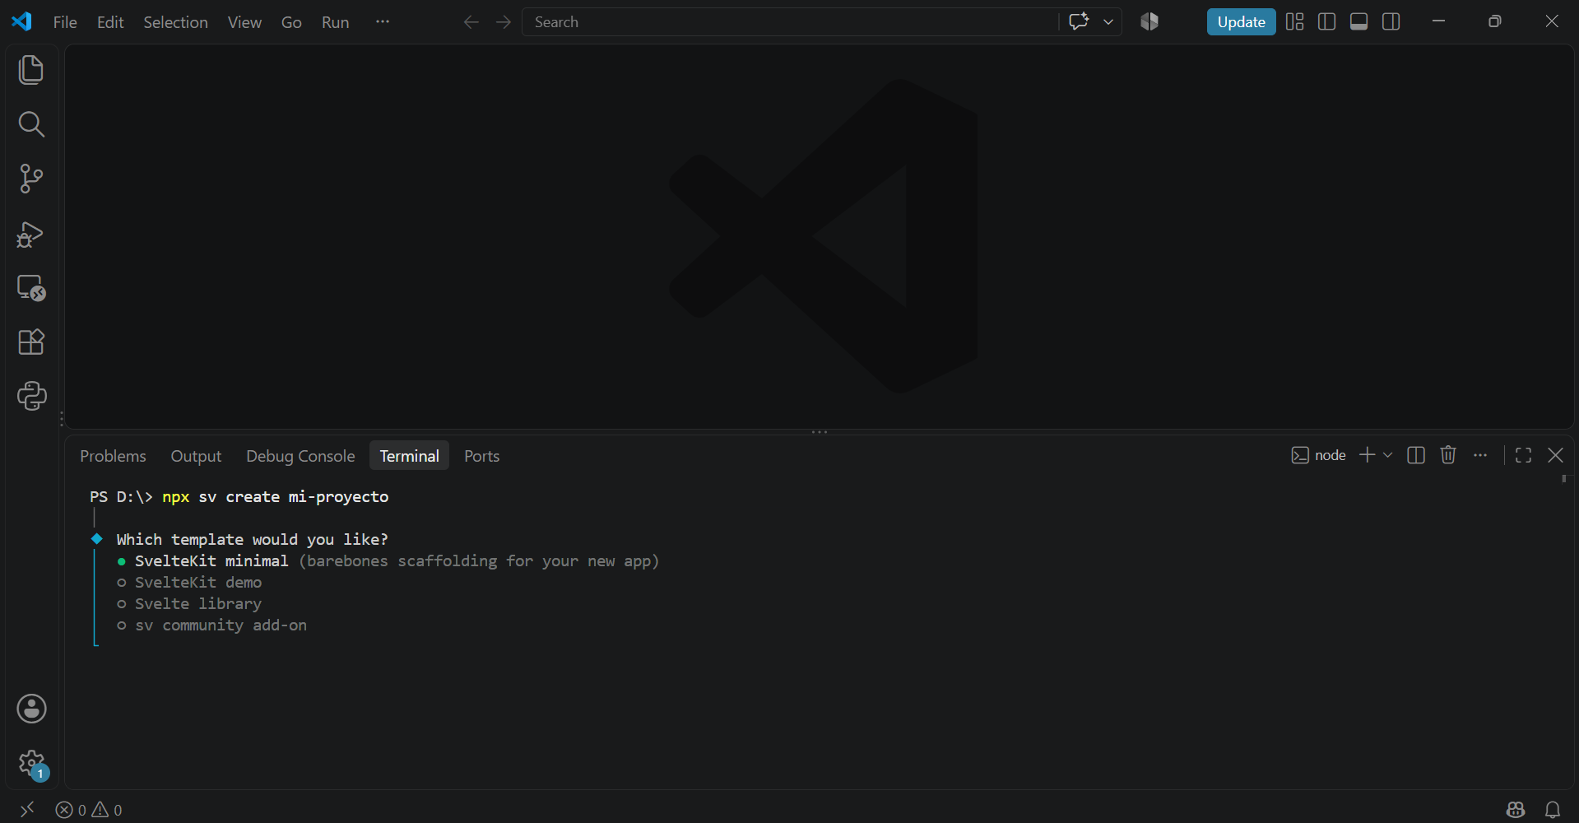
Cuando el asistente pregunte, elige: SvelteKit minimal, tipo de proyecto JavaScript (sin TypeScript). Después:
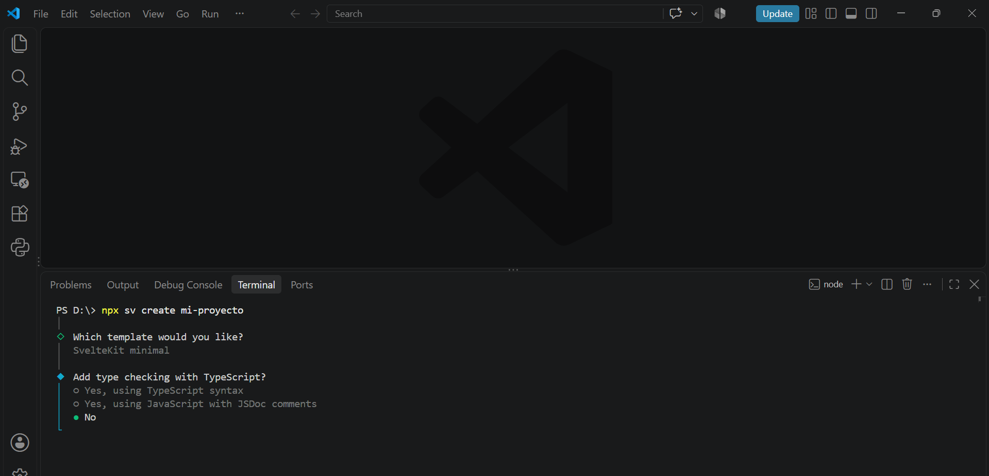
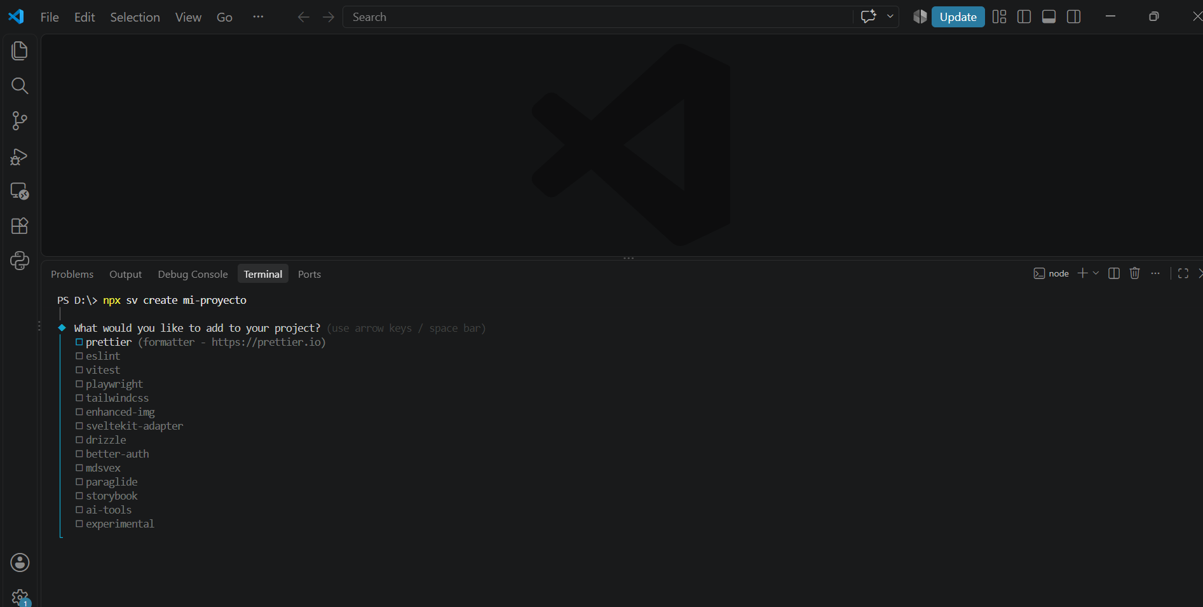
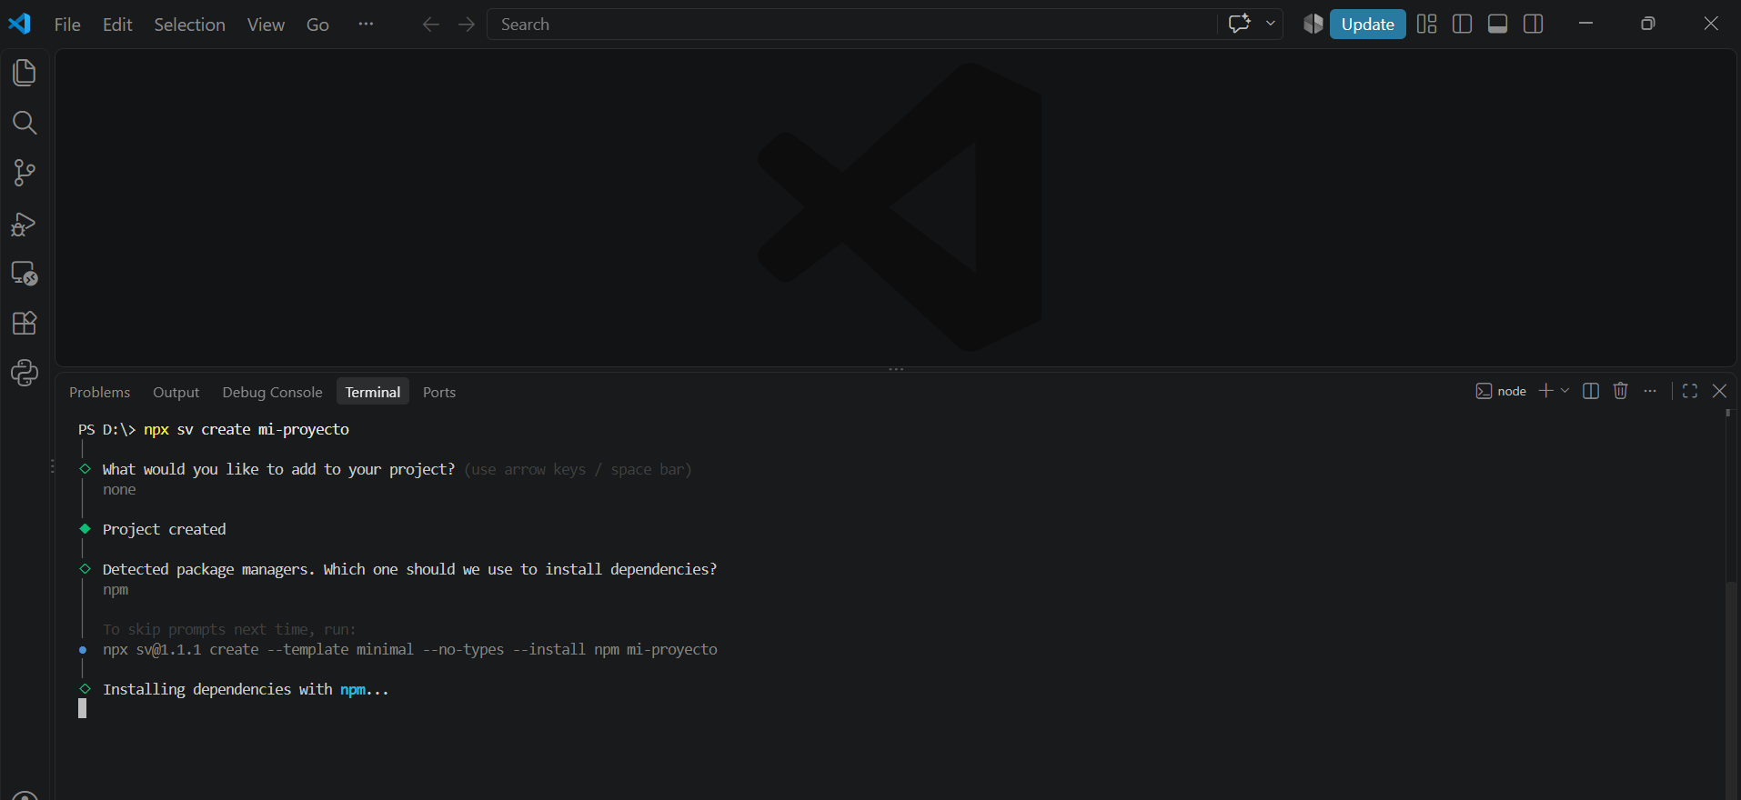
Verificar que la instalación esté finalizada
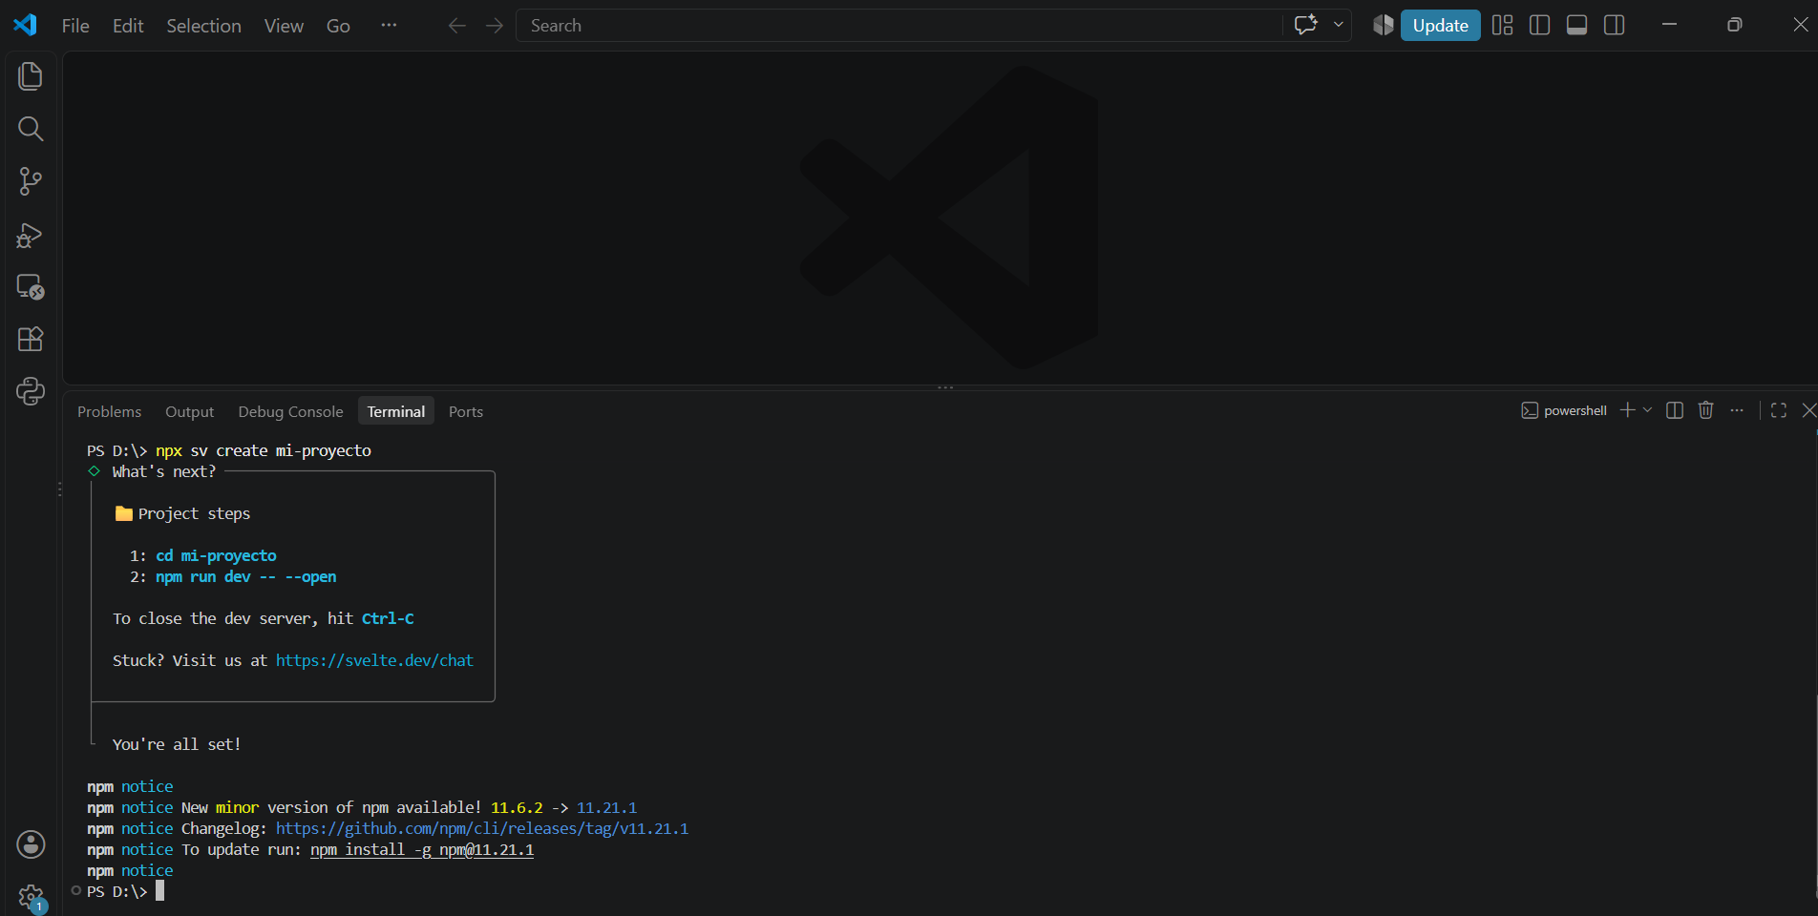

cd mi-proyecto
npm install
npm run dev

Abre http://localhost:5173. Si ves la página de bienvenida, todo está bien.
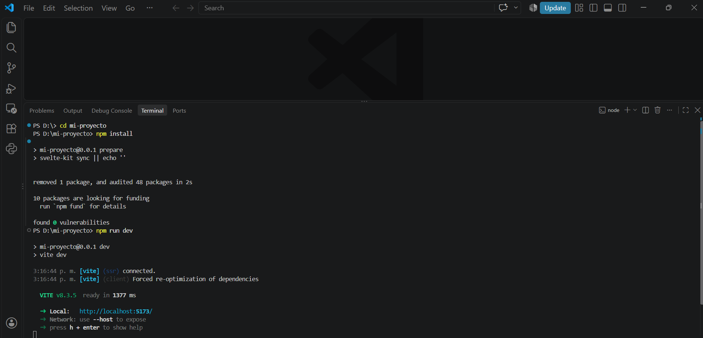

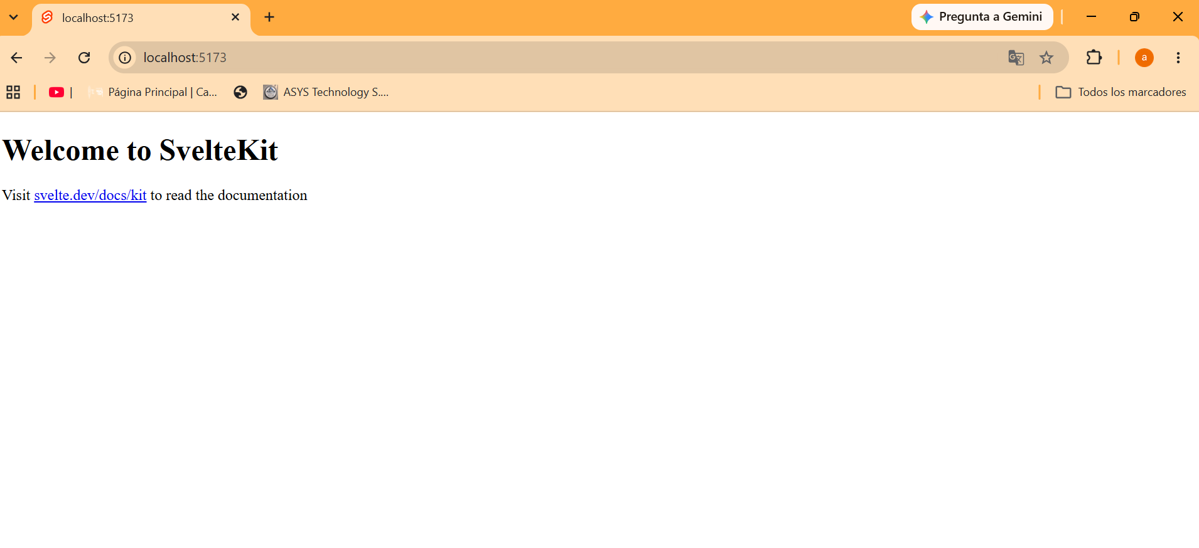
Proyecto
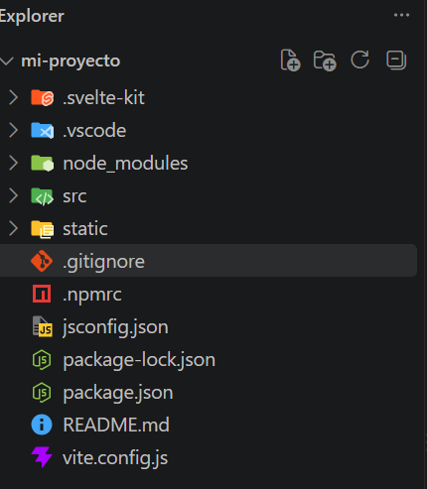

Un ajuste previo: el proxy (vite.config.js)
Cuando tu página (puerto 5173) intenta hablar con la API (puerto 8000), el navegador puede bloquear la comunicación por una regla de seguridad llamada CORS. Para no tocar la API, se aplican cambios, que el servidor de desarrollo reenvíe las peticiones que empiezan por /api hacia FastAPI.

Analogía: el proxy es un mesero. Tú le pides al mesero (tu propio servidor), y él va a la cocina (FastAPI) y te trae el plato. Para ti todo ocurre en la misma mesa.
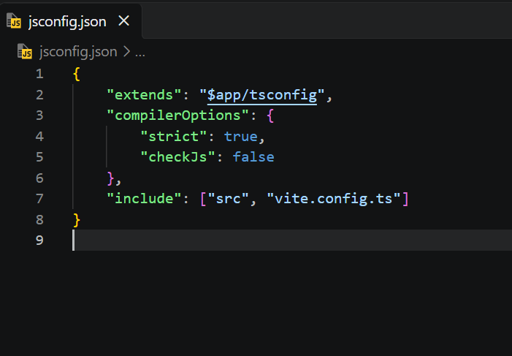
Archivo: vite.config.js (en la raíz del proyecto). Reemplaza su contenido completo por:
import { sveltekit } from '@sveltejs/kit/vite';
import { defineConfig } from 'vite';
export default defineConfig({
plugins: [sveltekit()],
server: {
proxy: {
'/api': 'http://localhost:8000'
}
}
});
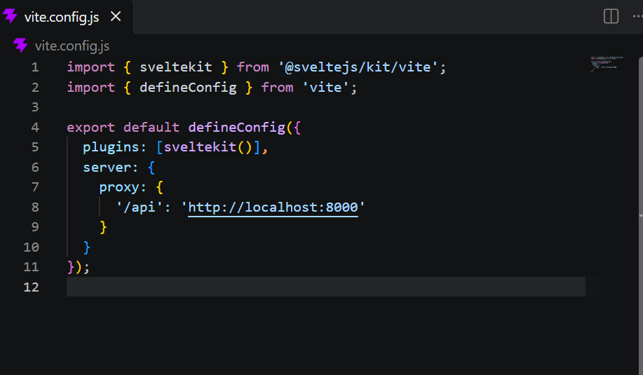
Línea por línea
- import { sveltekit } ... trae la herramienta que hace funcionar SvelteKit dentro de Vite (el programa que arranca tu proyecto).
- import { defineConfig } ... trae una función que ayuda al editor a autocompletar la configuración.
- export default defineConfig({ ... }) exporta la configuración para que Vite la lea.
- plugins: [sveltekit()] activa SvelteKit.
- server: { proxy: { ... } } configura el servidor de desarrollo.
- '/api': 'http://localhost:8000' significa: «toda petición cuya ruta empiece por /api envíala a http://localhost:8000».
Cambiar vite.config.js y no reiniciar. Detén npm run dev con Ctrl + C y vuélvelo a ejecutar.

PARTE 1 · Arquitectura general del proyecto
1.- Conceptos básicos
¿Qué es SvelteKit? Es un framework (un conjunto de reglas y herramientas) para construir aplicaciones web. Está construido sobre Svelte, una forma de escribir interfaces con piezas reutilizables. SvelteKit añade lo que Svelte solo no tiene: rutas (varias páginas), organización de carpetas y herramientas de desarrollo.
¿Qué es un componente? Es una pieza de interfaz en un archivo .svelte. Puede ser un botón, una barra de navegación o una página completa. Cada componente tiene hasta tres partes: lógica (<script>), contenido (HTML) y estilo (<style>).
¿Qué es una ruta? Es una dirección de la página, como /estudiantes. En SvelteKit las rutas se crean con carpetas: la carpeta src/routes/estudiantes/ con un archivo +page.svelte produce la página http://localhost:5173/estudiantes.
¿Qué es una API REST? Es un «mostrador de atención» de un programa. Tú envías peticiones con un formato acordado y recibes respuestas. Se llama REST porque organiza todo en recursos (aquí, estudiantes) y usa los verbos de HTTP: GET para leer, POST para crear, PUT para actualizar y DELETE para borrar.
¿Qué es un endpoint? Es una dirección concreta de la API, por ejemplo /api/estudiantes/. Cada endpoint atiende una tarea.
¿Qué es una petición HTTP? Es un mensaje que el navegador envía a un servidor. Lleva: un método (GET, POST...), una dirección, a veces cabeceras (headers) y a veces un cuerpo (body) con datos.
¿Qué es JSON? Es un formato de texto para intercambiar datos. Se ve así: { "nombre": "Juan Pérez", "grado": "10A", "promedio": 4.5 }. Lo entienden tanto JavaScript como Python.
¿Qué es el DOM? Es la representación de tu página como un árbol de elementos que el navegador mantiene en memoria. Cuando algo cambia en pantalla, es porque el DOM cambió. Svelte actualiza el DOM por ti.

2. Analogía sencilla
Imagina un restaurante:
- El cliente es el usuario.
- El comedor (lo que se ve) es el frontend: SvelteKit.
- La cocina (donde se prepara y guarda todo) es el backend: FastAPI.
- El mesero es la petición HTTP: lleva pedidos y trae platos.
- El menú son los endpoints: lo que se puede pedir.
- La carta de ingredientes en JSON es el formato en que viaja la información.
routes vs lib: routes son las habitaciones de una casa que las visitas pueden recorrer (sala, cocina, baño). lib es la bodega de herramientas: martillo, destornillador y pintura que usas en cualquier habitación, pero que nadie visita por sí misma. Si tienes una función que varias páginas necesitan (hablar con la API), va en lib.

3. Ejemplo simple
La ruta /estudiantes existe porque existe el archivo src/routes/estudiantes/+page.svelte. Si creas src/routes/hola/+page.svelte con el texto <h1>Hola</h1>, al abrir /hola verás un título. Eso es todo lo que hace falta para una página nueva.

4. Estructura y diagrama
mi-proyecto/
│
├── src/
│ ├── lib/ ← "bodega de herramientas"
│ │ ├── components/ ← piezas visuales reutilizables
│ │ │ ├── Navbar.svelte
│ │ │ ├── Footer.svelte
│ │ │ ├── Header.svelte
│ │ │ └── Card.svelte
│ │ └── services/ ← hablan con la API
│ │ ├── api_estudiante.js
│ │ ├── api_libro.js
│ │ └── api_prestamo.js
│ │
│ └── routes/ ← "habitaciones" (páginas)
│ ├── +layout.svelte ← marco común de todas las páginas
│ ├── +page.svelte ← página de inicio (/)
│ ├── estudiantes/
│ │ └── +page.svelte ← página /estudiantes
│ ├── libros/
│ │ └── +page.svelte ← página /libros
│ └── prestamos/
│ └── +page.svelte ← página /prestamos
│
├── static/
│ └── favicon.png ← archivos públicos tal cual
├── package.json ← lista de dependencias y scripts
├── svelte.config.js ← configuración de SvelteKit
└── vite.config.js ← configuración de Vite (proxy)

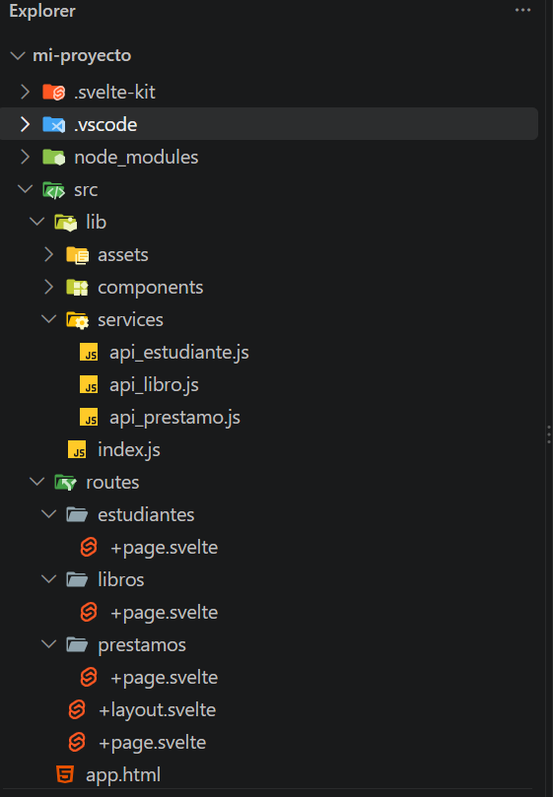

Para qué sirve cada carpeta:
Carpeta o archivo | Para qué sirve | Se comunica con
src | Todo el código que escribes | Es la raíz del código
src/routes | Páginas. Carpeta = dirección web | Importa componentes y servicios de lib
src/lib | Código reutilizable. Se importa con el atajo $lib | Lo usan las rutas
src/lib/components | Piezas visuales (barra, pie de página, tarjeta) | Las usan +layout.svelte y las páginas
src/lib/services | Funciones que hablan con la API | Las usan las páginas con import
static | Archivos que se sirven sin procesar | El navegador (favicon)
Archivos especiales: los nombres que empiezan con + tienen significado para SvelteKit. +page.svelte es la página de esa ruta; +layout.svelte es el marco que envuelve a todas las páginas.

Archivos de apoyo (completos)
Crea estos archivos ahora.
src/lib/components/Navbar.svelte (barra de navegación; vive en lib porque se reutiliza en todas las páginas)
<nav class="navbar">
<span class="navbar-logo">Gestión Escolar</span>
<div class="navbar-links">
<a href="/">Inicio</a>
<a href="/estudiantes">Estudiantes</a>
<a href="/libros">Libros</a>
<a href="/prestamos">Préstamos</a>
</div>
</nav>
<style>
.navbar {
display: flex;
justify-content: space-between;
align-items: center;
background-color: #1e3a8a;
color: white;
padding: 14px 24px;
}
.navbar-logo {
font-weight: bold;
font-size: 1.2rem;
}
.navbar-links {
display: flex;
gap: 18px;
}
.navbar-links a {
color: white;
text-decoration: none;
}
.navbar-links a:hover {
text-decoration: underline;
}
</style>
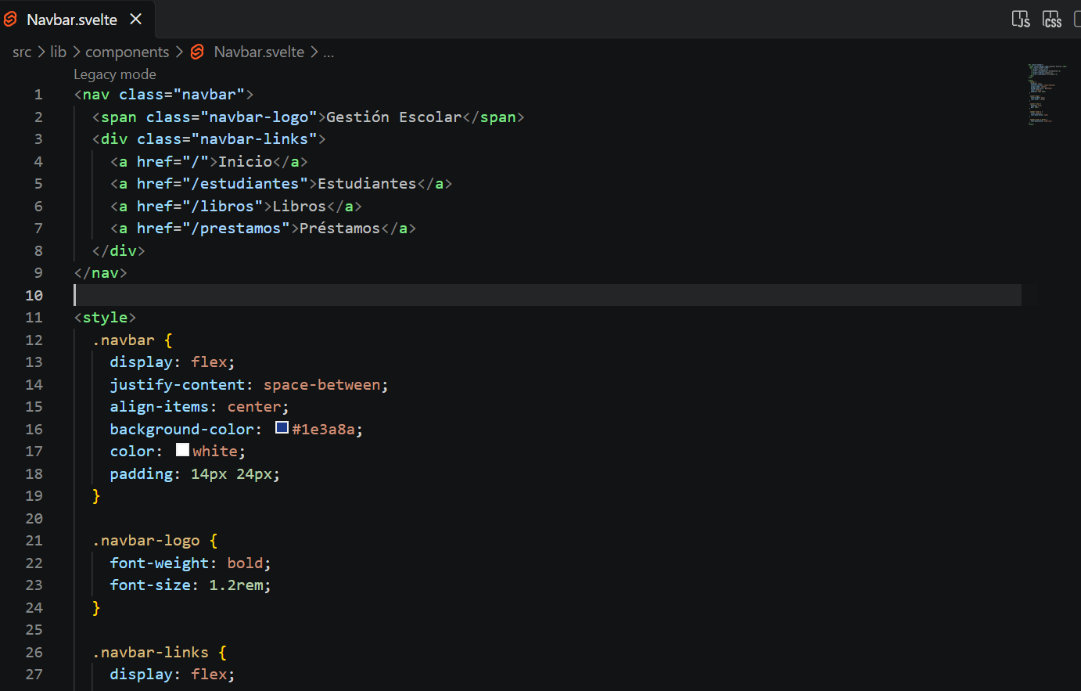

src/lib/components/Header.svelte (encabezado de página con título y subtítulo recibidos como propiedades)
<script>
export let titulo = 'Título';
export let subtitulo = '';
</script>
<header class="encabezado">
<h1>{titulo}</h1>
{#if subtitulo}
<p>{subtitulo}</p>
{/if}
</header>
<style>
.encabezado {
text-align: center;
margin-bottom: 24px;
}
.encabezado h1 {
margin: 0;
color: #1e3a8a;
}
.encabezado p {
margin: 6px 0 0 0;
color: #555;
}
</style>
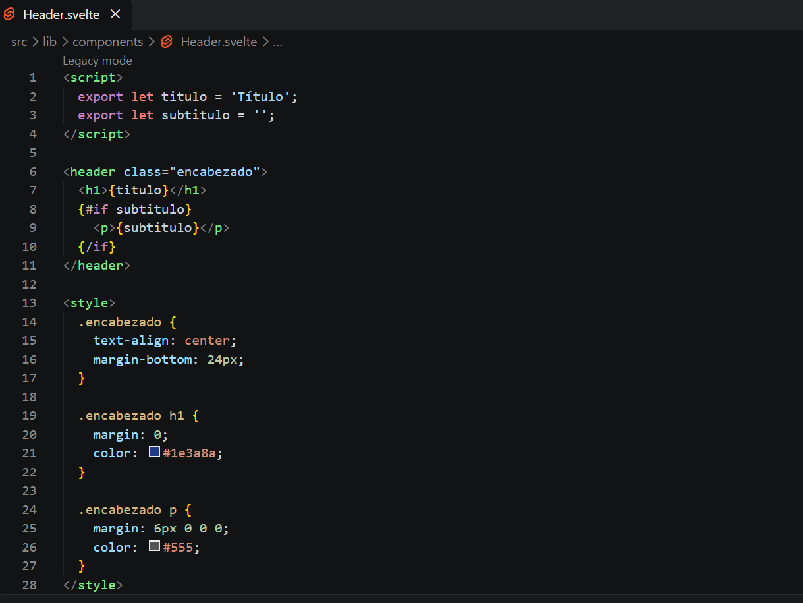
src/lib/components/Card.svelte (tarjeta contenedora; el contenido llega por <slot />)
<div class="tarjeta">
<slot />
</div>
<style>
.tarjeta {
background-color: white;
border: 1px solid #e5e7eb;
border-radius: 10px;
padding: 20px;
margin-bottom: 24px;
box-shadow: 0 2px 6px rgba(0, 0, 0, 0.08);
}
</style>
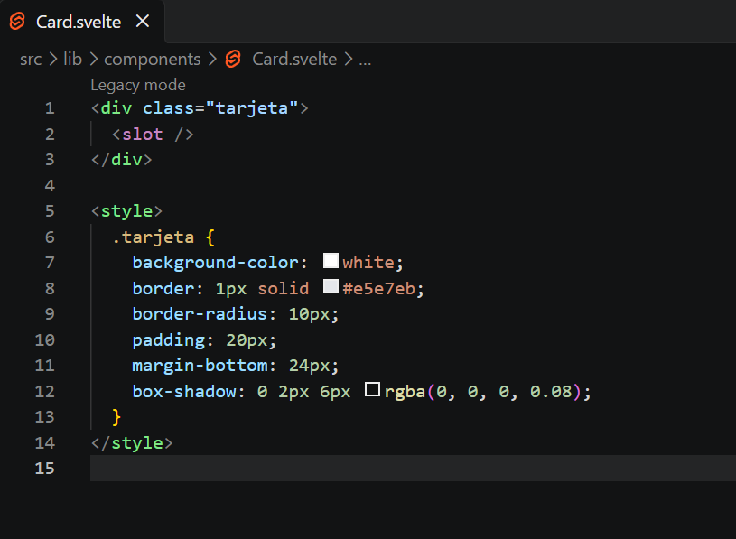
src/lib/components/Footer.svelte
<footer class="pie">
<p>Proyecto académico · SvelteKit + FastAPI</p>
</footer>
<style>
.pie {
text-align: center;
padding: 16px;
background-color: #f3f4f6;
color: #555;
font-size: 0.9rem;
}
.pie p {
margin: 0;
}
</style>
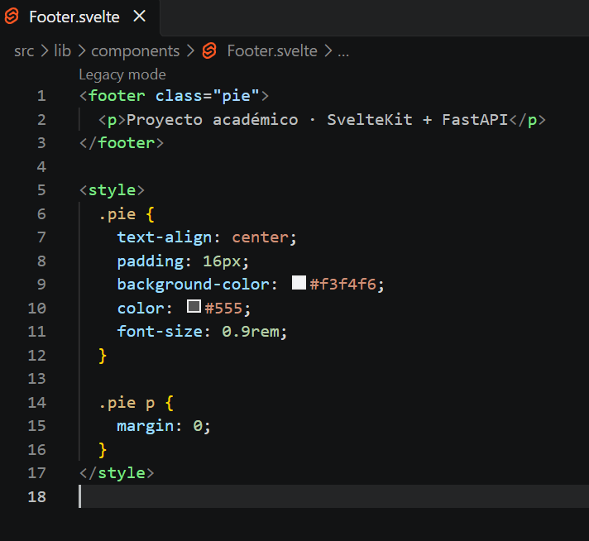
src/routes/+layout.svelte (el marco: barra arriba, contenido en medio, pie abajo)
<script>
import Navbar from '$lib/components/Navbar.svelte';
import Footer from '$lib/components/Footer.svelte';
</script>
<div class="contenedor-app">
<Navbar />
<main class="contenido">
<slot />
</main>
<Footer />
</div>
<style>
:global(body) {
margin: 0;
font-family: Arial, Helvetica, sans-serif;
background-color: #f9fafb;
color: #1f2937;
}
.contenedor-app {
min-height: 100vh;
display: flex;
flex-direction: column;
}
.contenido {
flex: 1;
width: 90%;
max-width: 960px;
margin: 24px auto;
}
</style>

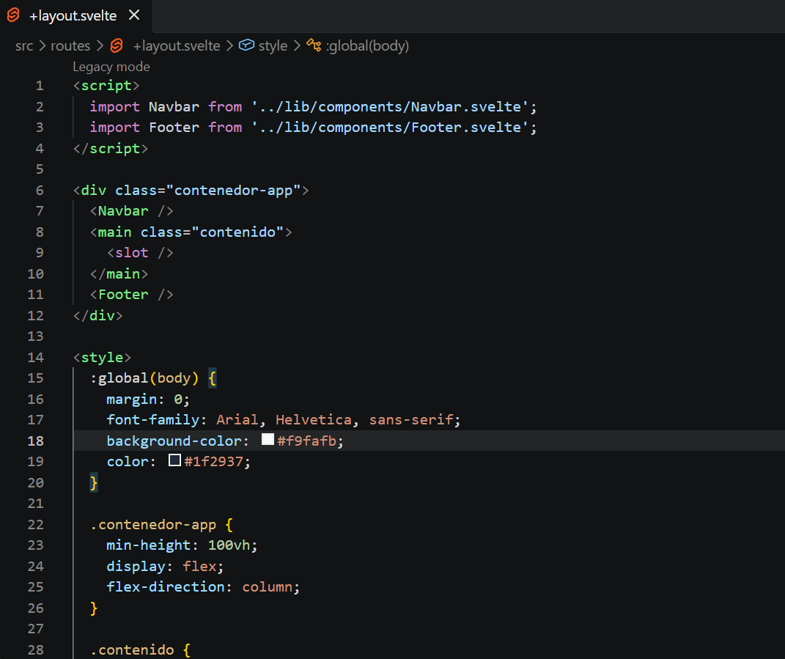
src/routes/+page.svelte (inicio)
<script>
import Header from '$lib/components/Header.svelte';
import Card from '$lib/components/Card.svelte';
</script>
<Header titulo="Bienvenido" subtitulo="Sistema de gestión escolar" />
<Card>
<p>Usa el menú superior para entrar al módulo de <a href="/estudiantes">Estudiantes</a>.</p>
</Card>
src/routes/libros/+page.svelte y src/routes/prestamos/+page.svelte (marcadores de posición; los desarrollarás después)
<h1>Libros</h1>
<p>Módulo en construcción.</p>

<h1>Préstamos</h1>
<p>Módulo en construcción.</p>
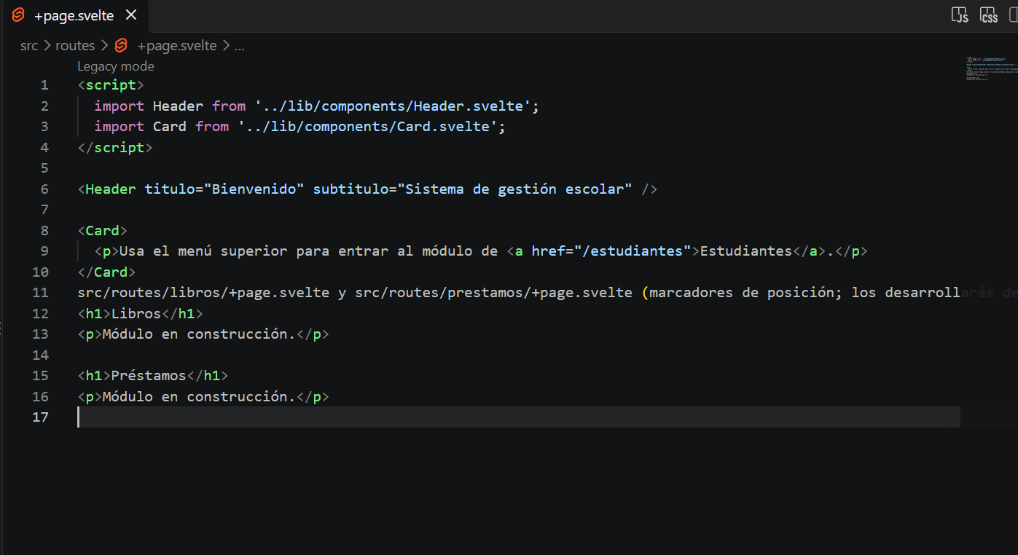
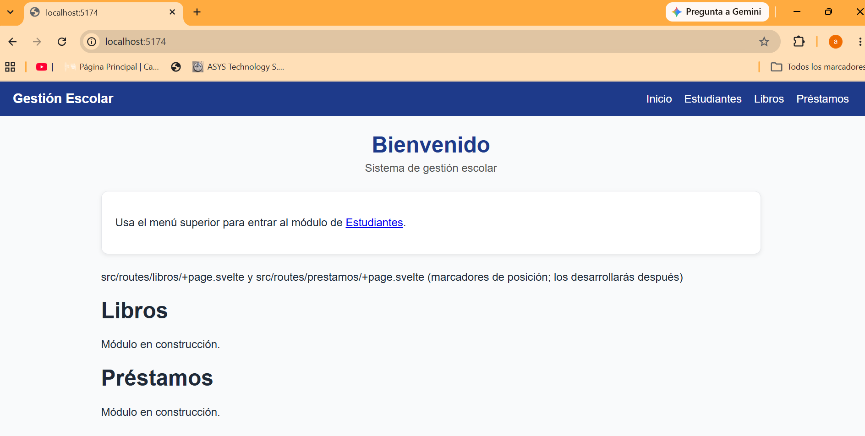
Explicación breve de lo nuevo:
- <Navbar /> usa el componente (siempre con mayúscula inicial para distinguirlo de las etiquetas HTML normales).
- export let titulo = 'Título' declara una propiedad: un dato que el componente recibe desde afuera, como un parámetro. Se usa así: <Header titulo="Hola" />.
- <slot /> es un «hueco» donde se inserta el contenido que pones entre las etiquetas del componente.
- {#if subtitulo} ... {/if} muestra un bloque solo si la condición es verdadera.
- :global(body) aplica estilo al body, saltándose la regla de que el CSS de un componente solo afecta a ese componente.

5. Explicación de la comunicación entre archivos
Navegador abre /estudiantes
│
▼
+layout.svelte ── usa ──▶ Navbar.svelte, Footer.svelte
│ (<slot />)
▼
estudiantes/+page.svelte ── usa ──▶ Header, Card
│
└── importa ──▶ services/api_estudiante.js ──▶ API FastAPI

6. Buenas prácticas
- Una carpeta por módulo en routes; las piezas reutilizables en lib.
- Nombres de componentes con mayúscula inicial (Navbar.svelte).
- Nunca escribir fetch directamente en cada página: centralízalo en services.

7. Errores comunes
- Poner una página dentro de lib: no se creará la ruta. Las páginas solo existen dentro de routes.
- Olvidar <slot /> en +layout.svelte: las páginas no aparecerán.
- Escribir +page.svelte sin el + o con otro nombre: SvelteKit no lo reconoce.
- Depurar: abre el navegador, pulsa F12 y mira la pestaña Console. Los errores de importación aparecen también en la terminal donde corre npm run dev.
SvelteKit organiza el proyecto por carpetas: routes contiene páginas, lib contiene herramientas reutilizables (componentes y servicios). Un componente es una pieza .svelte con script, HTML y estilo. El +layout.svelte envuelve todas las páginas.

PARTE 2 · El servicio de la API: api_estudiante.js

1. Conceptos
Ubicación: src/lib/services/api_estudiante.js
Para qué sirve: reúne en un solo lugar todas las conversaciones con la API de estudiantes. Por qué se necesita: si mañana cambia la dirección de la API, modificas un archivo y no veinte. Qué problema resuelve: evita repetir código y mantiene las páginas limpias. Cómo se comunica: la página lo importa y llama a sus funciones; el servicio hace fetch a la API y devuelve los datos.
Conceptos nuevos
- Petición (request): el mensaje que enviamos a la API.
- Respuesta (response): el mensaje que la API nos devuelve. Trae un código de estado: 200 (todo bien), 201 (creado), 404 (no encontrado), 422 (datos inválidos), 500 (error del servidor).
- Headers (cabeceras): información adicional sobre el mensaje. Usaremos Content-Type: application/json para decir «te envío JSON».
- JSON: texto con formato de datos. JSON.stringify(objeto) convierte un objeto de JavaScript en texto JSON; respuesta.json() convierte el JSON recibido en un objeto de JavaScript.
- fetch(): función del navegador que envía una petición HTTP. Por defecto hace un GET.
- Promesa (Promise): un «vale» que significa «todavía no tengo el resultado, pero te lo daré». Puede terminar bien (resuelta) o mal (rechazada).
- async: palabra que se escribe antes de una función para indicar que trabaja con promesas y siempre devuelve una.
- await: significa «espera aquí hasta que la promesa tenga resultado». Solo se puede usar dentro de funciones async.
- try / catch: estructura para atrapar errores (la usaremos en la página).

2. Analogía sencilla
Pides una pizza por teléfono. Llamar es el fetch. Te dan un recibo que dice «tu pizza llegará»: eso es la promesa. await es quedarte en la puerta esperando, sin hacer nada más, hasta que llegue. Cuando abres la caja, la respuesta puede traer la pizza (éxito, código 200) o un aviso de que se acabó la masa (error). El JSON es la lista de ingredientes escrita en un idioma que ambos entienden.

3. Ejemplo simple
async function saludar() {
const respuesta = await fetch('/api/estudiantes/');
const datos = await respuesta.json();
console.log(datos);
}
Primero esperamos la respuesta, luego esperamos a convertirla a datos, y finalmente la mostramos en la consola.

4. Código completo
src/lib/services/api_estudiante.js
// Dirección base de la API de estudiantes
const URL_BASE = '/api/estudiantes/';
// Función auxiliar: revisa la respuesta y la convierte a objeto JavaScript
async function procesarRespuesta(respuesta) {
if (!respuesta.ok) {
throw new Error('Error ' + respuesta.status + ': ' + respuesta.statusText);
}
return await respuesta.json();
}
// GET /api/estudiantes/ -> lista de todos los estudiantes
export async function obtenerEstudiantes() {
const respuesta = await fetch(URL_BASE);
return await procesarRespuesta(respuesta);
}
// GET /api/estudiantes/{id} -> un estudiante
export async function obtenerEstudiantePorId(id) {
const respuesta = await fetch(URL_BASE + id);
return await procesarRespuesta(respuesta);
}
// POST /api/estudiantes/ -> crea un estudiante
export async function crearEstudiante(estudiante) {
const respuesta = await fetch(URL_BASE, {
method: 'POST',
headers: { 'Content-Type': 'application/json' },
body: JSON.stringify(estudiante)
});
return await procesarRespuesta(respuesta);
}
// PUT /api/estudiantes/{id} -> actualiza un estudiante
export async function actualizarEstudiante(id, estudiante) {
const respuesta = await fetch(URL_BASE + id, {
method: 'PUT',
headers: { 'Content-Type': 'application/json' },
body: JSON.stringify(estudiante)
});
return await procesarRespuesta(respuesta);
}
// DELETE /api/estudiantes/{id} -> elimina un estudiante
export async function eliminarEstudiante(id) {
const respuesta = await fetch(URL_BASE + id, {
method: 'DELETE'
});
return await procesarRespuesta(respuesta);
}
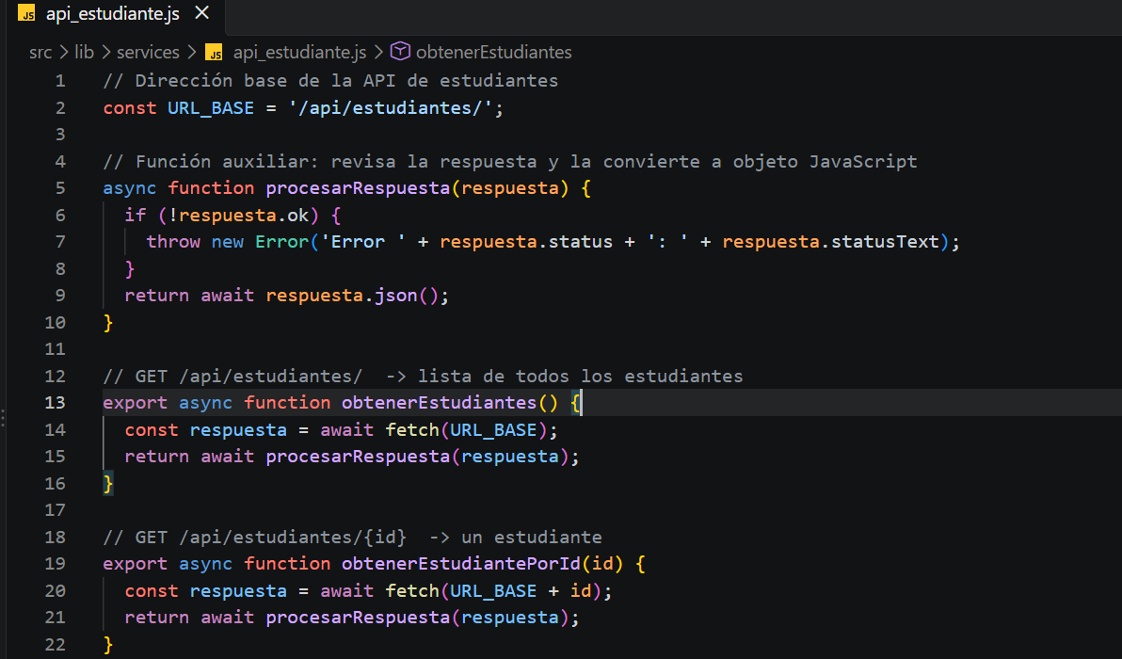
Además, deja listos los otros dos servicios para que la estructura quede completa:
src/lib/services/api_libro.js
// Servicio de libros: se desarrollará en un módulo posterior
export const URL_LIBROS = '/api/libros/';
src/lib/services/api_prestamo.js
// Servicio de préstamos: se desarrollará en un módulo posterior
export const URL_PRESTAMOS = '/api/prestamos/';

5. Explicación
- const URL_BASE = '/api/estudiantes/'; guarda la dirección en una constante. Gracias al proxy, empieza con /api y Vite la reenvía a FastAPI. Usamos la barra final porque la API la define así.
- async function procesarRespuesta(respuesta) declara una función auxiliar que recibe la respuesta de la API.
- if (!respuesta.ok) : ok es true para códigos 200 a 299. El ! significa «no». Si hubo error, entramos.
- throw new Error(...) lanza un error con un mensaje. Quien llamó a la función podrá atraparlo con catch.
- return await respuesta.json(); espera a leer el cuerpo de la respuesta y lo convierte de JSON a objeto.
- export async function obtenerEstudiantes() : export permite que otros archivos importen la función. Sin él, la función sería privada.
- const respuesta = await fetch(URL_BASE); envía un GET y espera la respuesta.
- obtenerEstudiantePorId(id) recibe un id y lo pega al final de la dirección: /api/estudiantes/3.
- En crearEstudiante, el segundo argumento de fetch es un objeto de opciones: method: 'POST' cambia el verbo; headers avisa que enviamos JSON; body es el contenido, convertido a texto con JSON.stringify.
- actualizarEstudiante(id, estudiante) es igual a crear, pero con PUT y el id en la dirección.
- eliminarEstudiante(id) usa DELETE y no necesita cuerpo. La API responde { "mensaje": "Estudiante eliminado correctamente" }.
Qué ocurre: al llamar crearEstudiante({nombre:'Ana', grado:'9B', promedio:4.2}), el navegador arma un mensaje HTTP con método POST, cabecera JSON y cuerpo {"nombre":"Ana","grado":"9B","promedio":4.2}; lo envía; FastAPI valida los datos, guarda y devuelve el estudiante creado; await termina la espera y la función devuelve ese estudiante.

6. Buenas prácticas
- Separar la comunicación con la API del resto del código.
- Un solo lugar para la dirección base.
- Revisar respuesta.ok antes de usar los datos.
- Nombres claros en español para que los principiantes los entiendan.

7. Errores comunes
- Olvidar await: obtienes una promesa en lugar de datos (verás Promise { <pending> }).
- Usar await fuera de una función async: da error de sintaxis.
- No poner Content-Type: FastAPI responde 422 porque no entiende el cuerpo.
- Olvidar JSON.stringify: el cuerpo llega como [object Object].
- Error 404 o 307: revisa la barra final y que el proxy esté activo.
- Cómo depurar: F12 → pestaña Network → clic en la petición → revisa Headers, Payload y Response. Es la mejor herramienta para ver qué envía y recibe tu página.

PARTE 3 · La página de estudiantes: +page.svelte

1. Teoría
Ubicación: src/routes/estudiantes/+page.svelte. Para qué sirve: es la página que verá el usuario en /estudiantes. Qué problema resuelve: reúne la interfaz (tabla y formulario) y la lógica (qué pasa al pulsar un botón). Cómo se comunica: importa las funciones de api_estudiante.js y los componentes de lib.
Conceptos nuevos
- Componente Svelte: un archivo .svelte con tres zonas opcionales: <script> (lógica), HTML (contenido) y <style> (apariencia).
- Bloque <script>: aquí se escribe JavaScript: variables, funciones e importaciones.
- Variable: una caja con nombre que guarda un dato. let crea una variable que puede cambiar; const crea una que no se reasigna.
- Interpolación { }: las llaves en el HTML muestran el valor de una variable. <h1>{titulo}</h1> muestra el contenido de titulo.
- Evento: algo que hace el usuario (clic, escribir, enviar un formulario). En Svelte se escucha con on: seguido del nombre: on:click.
- Reactividad: cuando una variable cambia, Svelte actualiza automáticamente lo que se ve en pantalla. No tienes que tocar el DOM a mano.
- CSS en el componente: lo que escribas en <style> solo afecta a este componente.

2. Analogía sencilla
Piensa en una hoja de cálculo. Si en la celda B1 escribes =A1*2, al cambiar A1 la celda B1 se recalcula sola. Las variables de Svelte funcionan así: si cambia la variable, todo lo que depende de ella se vuelve a dibujar.

3. Ejemplo simple
Un contador: cada clic suma 1 y la pantalla se actualiza sin que escribas más código.

4. Código completo (versión inicial, temporal)
Crea la carpeta y el archivo src/routes/estudiantes/+page.svelte:
<script>
let titulo = 'Gestión de estudiantes';
let contador = 0;
function sumar() {
contador = contador + 1;
}
</script>
<h1>{titulo}</h1>
<button on:click={sumar}>Clics: {contador}</button>
<style>
h1 {
color: #1e3a8a;
}
</style>
Visita http://localhost:5173/estudiantes. Este contador es solo para entender la reactividad; lo reemplazaremos en la siguiente parte.
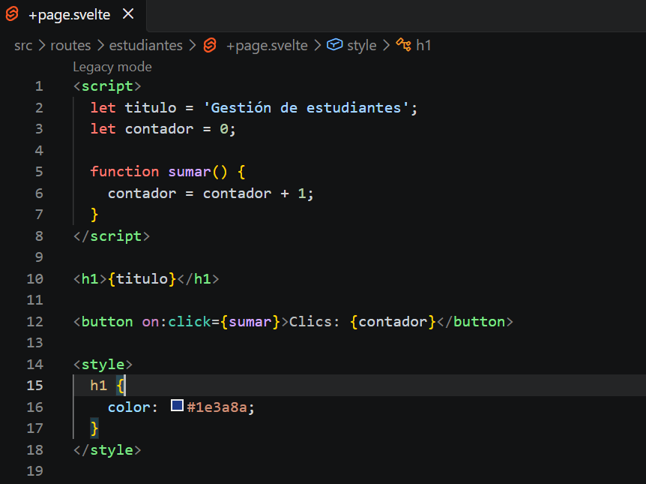
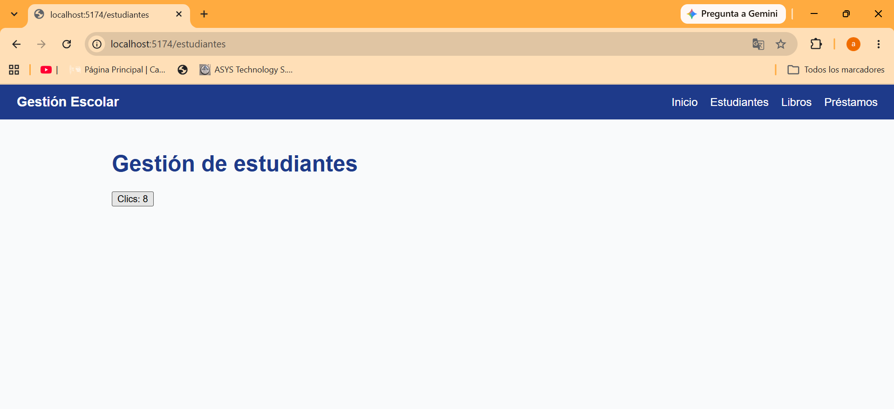

5. Explicación línea por línea
- <script> abre la zona de JavaScript; </script> la cierra.
- let titulo = 'Gestión de estudiantes'; crea una variable de texto.
- let contador = 0; crea una variable numérica que cambiará.
- function sumar() { ... } define una función: un bloque de instrucciones con nombre.
- contador = contador + 1; esta asignación es la que activa la reactividad: Svelte detecta el cambio y redibuja.
- <h1>{titulo}</h1> muestra el valor de la variable dentro de un título.
- <button on:click={sumar}> escucha el evento clic y ejecuta sumar. Observa que escribimos sumar sin paréntesis: pasamos la función, no la ejecutamos.
- Clics: {contador} mezcla texto fijo y una variable.
- <style> h1 { ... } </style> da color solo a los h1 de este componente.

6. Buenas prácticas
- Declarar las variables al inicio del <script>.
- Nombres descriptivos: estudiantes, no x.
- Una función con una sola responsabilidad.

7. Errores comunes
- Modificar una variable sin asignarla (por ejemplo, un arreglo con push sin reasignar): la pantalla no se actualiza. Solución: lista = [...lista, nuevo] o lista = lista.
- Escribir on:click={sumar()}: la función se ejecuta al cargar. Usa on:click={sumar}.
- Olvidar cerrar una etiqueta: Svelte muestra un error en la terminal y en pantalla.
- Depurar: usa console.log(contador) dentro de la función y revisa la pestaña Console (F12).

8. Resumen de aprendizaje
Un componente Svelte junta lógica, HTML y estilo. Las variables declaradas con let son reactivas: al reasignarlas, la pantalla se actualiza sola. Los eventos se escuchan con on:.

Ejercicios propuestos
- Agrega un botón «Restar» que reste 1.
- Agrega un botón «Reiniciar» que ponga el contador en 0.
- Muestra un mensaje «¡Llegaste a 10!» cuando el contador sea 10 (pista: {#if contador === 10}).
- Cambia el color del título en <style>.

PARTE 4 · El formulario y bind:value

1. Teoría
Para qué sirve: capturar lo que el usuario escribe (nombre, grado, promedio). Dónde: dentro de la misma página +page.svelte.
Conceptos nuevos
- <form>: etiqueta HTML que agrupa campos y un botón de envío.
- <input>: una caja donde el usuario escribe. Su tipo puede ser text, number, etc.
- bind:value: un enlace de dos vías. Conecta el valor de la caja con una variable: si el usuario escribe, la variable cambia; si la variable cambia desde el código, la caja se actualiza.
- Qué ocurre cuando el usuario escribe: el navegador dispara un evento input en cada tecla; Svelte lo escucha, copia el texto a la variable, y como la variable es reactiva, todo lo que la use se redibuja.

2. Analogía sencilla
bind:value es un cable entre una pizarra y una libreta. Todo lo que se escribe en la pizarra aparece en la libreta, y todo lo que se escribe en la libreta aparece en la pizarra. Siempre dicen lo mismo.

3. Ejemplo simple
<script>
let nombre = '';
</script>
<input type="text" bind:value={nombre} />
<p>Hola, {nombre}</p>
Al escribir en la caja, el párrafo cambia en vivo.

Diagrama de flujo
Usuario presiona una tecla
│
▼
El navegador dispara el evento "input"
│
▼
bind:value copia el texto a la variable (nombre = "Ana")
│
▼
Svelte detecta que "nombre" cambió
│
▼
Svelte actualiza todo lo que usa {nombre}
│
▼
El usuario ve el cambio en pantalla

4. Código completo (reemplaza el archivo anterior)
src/routes/estudiantes/+page.svelte
<script>
let nombre = '';
let grado = '';
let promedio = '';
</script>
<h1>Gestión de estudiantes</h1>
<h2>Registrar estudiante</h2>
<form>
<div>
<label for="nombre">Nombre</label>
<input id="nombre" type="text" placeholder="Juan Pérez" bind:value={nombre} />
</div>
<div>
<label for="grado">Grado</label>
<input id="grado" type="text" placeholder="10A" bind:value={grado} />
</div>
<div>
<label for="promedio">Promedio</label>
<input id="promedio" type="number" step="0.1" min="0" max="5" placeholder="4.5" bind:value={promedio} />
</div>
<button type="submit">Registrar</button>
</form>
<p>Vista previa: {nombre} | {grado} | {promedio}</p>

5. Explicación línea por línea
- let nombre = ''; crea la variable que guardará el nombre; empieza vacía.
- <label for="nombre"> es la etiqueta de texto; for la vincula con el campo cuyo id es nombre (al hacer clic en la etiqueta, se enfoca la caja; mejora la accesibilidad).
- <input id="nombre" type="text" ... bind:value={nombre} /> crea la caja y la enlaza con la variable.
- placeholder muestra un ejemplo gris que desaparece al escribir.
- En el promedio, type="number" acepta solo números; step="0.1" permite decimales; min y max limitan de 0 a 5.
- <button type="submit"> envía el formulario (por ahora no hace nada útil).
- <p>Vista previa: ...</p> demuestra el enlace: se actualiza mientras escribes.

6. Buenas prácticas
- Un label por cada campo.
- Usar el type adecuado: facilita validación y teclado en celulares.
- Nombrar la variable igual que el campo.

7. Errores comunes
- Escribir bind:value="nombre" con comillas: debe ser bind:value={nombre} con llaves.
- Usar bind:value sin declarar la variable: error de variable no definida.
- Con type="number", si el campo está vacío, Svelte entrega null en lugar de texto vacío. Por eso más adelante convertiremos con Number().
- Depurar: muestra la variable en pantalla con {nombre} o con console.log.

8. Resumen de aprendizaje
bind:value une una caja de texto con una variable en ambos sentidos. Es la herramienta que usamos para capturar los datos del formulario sin buscar elementos del DOM manualmente.

Ejercicios propuestos
- Agrega un campo Correo solo para practicar (luego bórralo).
- Muestra la vista previa en un <h3> en vez de <p>.
- Escribe en la caja de promedio un valor mayor que 5 y observa qué ocurre al enviar.
- Dibuja en papel el diagrama de flujo con tus propias palabras.

PARTE 5 · Crear un estudiante (POST)

1. Teoría
Para qué sirve: enviar los datos del formulario a la API para guardar un estudiante nuevo.
Conceptos nuevos
- on:submit: evento que ocurre al enviar el formulario (botón de tipo submit o tecla Enter).
- preventDefault(): por defecto, un formulario HTML recarga la página al enviarse. evento.preventDefault() cancela ese comportamiento para que nuestro código controle todo. Svelte también permite escribir on:submit|preventDefault={guardar}.
- Captura de datos: gracias a bind:value, los datos ya están en las variables; solo los reunimos en un objeto.
- Envío al backend: llamamos a crearEstudiante(objeto) del servicio, que hace el POST.
- try / catch: try intenta ejecutar código; si algo falla, salta a catch con el error, en lugar de romper la página.

2. Analogía sencilla
Es como llenar un formulario de matrícula en papel: escribes los datos (bind), los revisas, los entregas en ventanilla (submit) y la secretaria los archiva (API). preventDefault es evitar que, al entregar, te saquen del salón y te hagan empezar de nuevo.

3. Ejemplo simple
async function enviar(evento) {
evento.preventDefault();
console.log('Enviando', nombre);
}

4. Código completo (reemplaza el archivo anterior)
src/routes/estudiantes/+page.svelte
<script>
import { crearEstudiante } from '$lib/services/api_estudiante.js';
let nombre = '';
let grado = '';
let promedio = '';
let mensaje = '';
async function guardarEstudiante(evento) {
evento.preventDefault();
const datos = {
nombre: nombre,
grado: grado,
promedio: Number(promedio)
};
try {
await crearEstudiante(datos);
mensaje = 'Estudiante registrado correctamente';
nombre = '';
grado = '';
promedio = '';
} catch (error) {
mensaje = 'No se pudo guardar: ' + error.message;
}
}
</script>
<h1>Gestión de estudiantes</h1>
<h2>Registrar estudiante</h2>
<form on:submit={guardarEstudiante}>
<div>
<label for="nombre">Nombre</label>
<input id="nombre" type="text" placeholder="Juan Pérez" bind:value={nombre} required />
</div>
<div>
<label for="grado">Grado</label>
<input id="grado" type="text" placeholder="10A" bind:value={grado} required />
</div>
<div>
<label for="promedio">Promedio</label>
<input id="promedio" type="number" step="0.1" min="0" max="5" placeholder="4.5" bind:value={promedio} required />
</div>
<button type="submit">Registrar</button>
</form>
{#if mensaje}
<p>{mensaje}</p>
{/if}
Para comprobar que funciona (aún no hay tabla), registra un estudiante y revisa http://localhost:8000/api/estudiantes/ o la pestaña Network.

5. Explicación línea por línea
- import { crearEstudiante } from '$lib/services/api_estudiante.js'; trae la función del servicio. Las llaves indican qué función exacta importamos.
- let mensaje = ''; guardará el aviso para el usuario («registrado», «error»).
- async function guardarEstudiante(evento) es async porque dentro usamos await. El parámetro evento lo entrega el navegador y trae información del suceso.
- evento.preventDefault(); evita que la página se recargue.
- const datos = { ... } arma el objeto con la misma forma que espera la API (nombre, grado, promedio).
- Number(promedio) convierte el valor a número para que la API reciba 4.5 y no "4.5".
- try { empieza la zona protegida.
- await crearEstudiante(datos); envía el POST y espera. Si la API responde con error, el servicio lanza una excepción y saltamos a catch.
- mensaje = '...' informa éxito; las tres asignaciones siguientes vacían el formulario (gracias a bind:value, las cajas se vacían solas).
- catch (error) { recibe el error; error.message es su texto.
- <form on:submit={guardarEstudiante}> conecta el evento de envío con nuestra función.
- required impide enviar campos vacíos (validación del navegador).
- {#if mensaje} ... {/if} muestra el aviso solo cuando hay uno.
Qué ocurre internamente: el usuario pulsa «Registrar» → el navegador valida los campos → dispara submit → se ejecuta guardarEstudiante → fetch POST con el JSON → FastAPI valida y guarda → responde con el estudiante creado → cambia mensaje → Svelte redibuja el aviso.

6. Buenas prácticas
- Siempre usar try/catch en operaciones con la API.
- Convertir los tipos antes de enviar (Number).
- Dar retroalimentación visible al usuario (mensajes).
- Limpiar el formulario tras guardar.

7. Errores comunes
- Olvidar preventDefault: la página se recarga y pierdes el mensaje.
- Error 422: los datos no coinciden con lo que la API espera (por ejemplo, promedio como texto, o nombres de campos distintos).
- Error de red o 404: revisa que FastAPI esté corriendo y que el proxy esté configurado.
- Importar con ruta equivocada: revisa $lib/services/api_estudiante.js.
- Depurar: console.log(datos) antes del await; y la pestaña Network para ver la petición y la respuesta.

8. Resumen de aprendizaje
Al enviar el formulario, on:submit ejecuta una función que cancela la recarga, arma un objeto con las variables enlazadas, lo envía con el servicio y muestra un mensaje de éxito o error.

Ejercicios propuestos
- Registra tres estudiantes y verifícalos en http://localhost:8000/docs.
- Cambia los mensajes por otros más amistosos.
- Intenta enviar con el nombre vacío y observa qué hace required.
- Cambia on:submit={guardarEstudiante} por on:submit|preventDefault={guardarEstudiante} y quita la línea evento.preventDefault();. ¿Funciona igual?

PARTE 6 · Listar estudiantes (GET) y {#each}

1. Teoría
Para qué sirve: mostrar en una tabla todos los estudiantes que guarda la API. Qué problema resuelve: el usuario necesita ver los datos, no solo enviarlos.
Conceptos nuevos
- Arreglo (array): una lista ordenada de elementos. [ 'Ana', 'Luis', 'Marta' ]. Aquí será una lista de objetos: cada objeto es un estudiante.
- Objeto: un conjunto de datos con nombre. { id: 1, nombre: 'Ana', grado: '10A', promedio: 4.5 }. Se accede a un dato con punto: estudiante.nombre.
- onMount(): una función de Svelte que ejecuta tu código una sola vez, justo cuando el componente ya apareció en pantalla. Es el lugar ideal para pedir datos iniciales.
- Variable reactiva con datos de la API: estudiantes empieza como lista vacía; cuando la API responde, le asignamos la lista real y Svelte redibuja la tabla.
- {#each}: un bloque que repite un fragmento de HTML por cada elemento de una lista.
- {#if} {:else if} {:else}: elige qué mostrar según una condición (cargando, vacío o con datos).
- Tabla HTML: <table> es la tabla; <thead> el encabezado; <tbody> el cuerpo; <tr> una fila; <th> celda de encabezado; <td> celda de datos.

2. Analogía sencilla
{#each} es el docente pasando lista: toma la lista de asistencia y, por cada nombre, escribe una línea en el tablero. También sirve la imagen de un molde de galletas: un solo molde, una galleta por cada porción de masa.
onMount es el momento en que abres la puerta del salón por la mañana: apenas entras y está todo listo, haces lo que tienes planeado (en nuestro caso, pedir la lista a la API).

3. Ejemplo simple
Antes de usar la API, practica con datos inventados:
<script>
let frutas = ['Mango', 'Piña', 'Guayaba'];
</script>
<ul>
{#each frutas as fruta}
<li>{fruta}</li>
{/each}
</ul>
Resultado: tres elementos de lista, uno por cada fruta. Con objetos:
<script>
let alumnos = [
{ id: 1, nombre: 'Ana' },
{ id: 2, nombre: 'Luis' }
];
</script>
{#each alumnos as alumno}
<p>{alumno.id} - {alumno.nombre}</p>
{/each}
Cómo se renderiza: Svelte recorre la lista, toma el primer elemento, lo llama alumno, escribe el HTML interno, pasa al siguiente y repite hasta terminar. Si la lista cambia, Svelte actualiza solo lo necesario.

4. Código completo (reemplaza el archivo anterior)
src/routes/estudiantes/+page.svelte
<script>
import { onMount } from 'svelte';
import { obtenerEstudiantes, crearEstudiante } from '$lib/services/api_estudiante.js';
let estudiantes = [];
let nombre = '';
let grado = '';
let promedio = '';
let mensaje = '';
let cargando = false;
async function cargarEstudiantes() {
cargando = true;
try {
estudiantes = await obtenerEstudiantes();
} catch (error) {
mensaje = 'No se pudo cargar la lista: ' + error.message;
}
cargando = false;
}
onMount(cargarEstudiantes);
async function guardarEstudiante(evento) {
evento.preventDefault();
const datos = {
nombre: nombre,
grado: grado,
promedio: Number(promedio)
};
try {
await crearEstudiante(datos);
mensaje = 'Estudiante registrado correctamente';
nombre = '';
grado = '';
promedio = '';
await cargarEstudiantes();
} catch (error) {
mensaje = 'No se pudo guardar: ' + error.message;
}
}
</script>
<h1>Gestión de estudiantes</h1>
<h2>Registrar estudiante</h2>
<form on:submit={guardarEstudiante}>
<div>
<label for="nombre">Nombre</label>
<input id="nombre" type="text" placeholder="Juan Pérez" bind:value={nombre} required />
</div>
<div>
<label for="grado">Grado</label>
<input id="grado" type="text" placeholder="10A" bind:value={grado} required />
</div>
<div>
<label for="promedio">Promedio</label>
<input id="promedio" type="number" step="0.1" min="0" max="5" placeholder="4.5" bind:value={promedio} required />
</div>
<button type="submit">Registrar</button>
</form>
{#if mensaje}
<p>{mensaje}</p>
{/if}
<h2>Lista de estudiantes</h2>
{#if cargando}
<p>Cargando...</p>
{:else if estudiantes.length === 0}
<p>No hay estudiantes registrados.</p>
{:else}
<table>
<thead>
<tr>
<th>ID</th>
<th>Nombre</th>
<th>Grado</th>
<th>Promedio</th>
<th>Acciones</th>
</tr>
</thead>
<tbody>
{#each estudiantes as estudiante (estudiante.id)}
<tr>
<td>{estudiante.id}</td>
<td>{estudiante.nombre}</td>
<td>{estudiante.grado}</td>
<td>{estudiante.promedio}</td>
<td>
<!-- Los botones se activarán en las partes 7 y 8 -->
</td>
</tr>
{/each}
</tbody>
</table>
{/if}

5. Explicación línea por línea (solo lo nuevo)
- import { onMount } from 'svelte'; trae la función onMount desde el paquete de Svelte.
- import { obtenerEstudiantes, crearEstudiante } ... ahora importamos dos funciones separadas por coma.
- let estudiantes = []; la lista empieza vacía; luego la API la llena.
- let cargando = false; indica si estamos esperando datos.
- cargando = true; al empezar, activamos el aviso «Cargando...».
- estudiantes = await obtenerEstudiantes(); espera la respuesta y asigna la lista. La asignación activa la reactividad: la tabla se dibuja.
- cargando = false; termina la espera, haya sido éxito o error.
- onMount(cargarEstudiantes); pide a Svelte que ejecute cargarEstudiantes al aparecer la página. Observa que pasamos la función sin paréntesis.
- await cargarEstudiantes(); dentro de guardarEstudiante refresca la tabla tras guardar, para ver al nuevo estudiante.
- {#if cargando} ... {:else if estudiantes.length === 0} ... {:else} ... {/if} elige entre tres pantallas: cargando, lista vacía o tabla con datos. estudiantes.length es la cantidad de elementos.
- {#each estudiantes as estudiante (estudiante.id)} recorre la lista. Lo que va entre paréntesis es la clave (key): un identificador único que ayuda a Svelte a saber qué fila es cuál cuando la lista cambia.
- {estudiante.id}, {estudiante.nombre}... muestran cada dato en su celda.
- <!-- ... --> es un comentario HTML; no se ve en pantalla.

6. Buenas prácticas
- Mostrar siempre un estado de carga y un estado vacío.
- Usar una clave única (id) en {#each}.
- Pedir los datos iniciales con onMount.
- Refrescar la lista tras cada cambio para mostrar lo que realmente hay en el servidor.

7. Errores comunes
- La tabla sale vacía y no hay errores: revisa en Network si el GET devolvió datos; revisa que los nombres de los campos (nombre, grado, promedio, id) coincidan con los de la API.
- «estudiantes.map is not a function» u «each» sobre algo que no es lista: la API devolvió un objeto, no un arreglo. Mira la respuesta en Network.
- Escribir {#each} sin cerrar con {/each}.
- Llamar onMount(cargarEstudiantes()) con paréntesis: ejecuta la función antes de tiempo.
- Depurar: console.log(estudiantes) justo después del await.

8. Resumen de aprendizaje
onMount pide los datos al abrir la página; la lista se guarda en una variable; {#each} convierte cada elemento en una fila. Cada vez que reasignamos estudiantes, la tabla se actualiza sola.

Ejercicios propuestos
- Practica {#each} con una lista de tus tres materias favoritas.
- Agrega una columna que muestre «Aprobado» si el promedio es mayor o igual a 3 y «Reprobado» si no (pista: {#if} dentro de la celda).
- Muestra el total de estudiantes registrados sobre la tabla.
- Apaga FastAPI y recarga la página. ¿Qué mensaje ves? ¿Por qué?

PARTE 7 · Editar estudiante (PUT)

1. Teoría
Para qué sirve: modificar los datos de un estudiante existente. Idea clave: no crearemos un segundo formulario; reutilizaremos el mismo para registrar y para editar.
Conceptos nuevos
- Reutilización de formularios: un solo formulario cuyo comportamiento cambia según el modo.
- Variable de estado: una variable que describe en qué situación está la pantalla. Aquí, idEditando.
- Modo edición: si idEditando es null, estamos creando; si tiene un número, estamos editando a ese estudiante.
- Carga de datos: al pulsar «Editar», se copian los datos del estudiante a las cajas del formulario.
- Actualización visual: tras guardar, se limpia el formulario, se vuelve a modo creación y se refresca la tabla.
- Función flecha en on:click: on:click={() => prepararEdicion(estudiante.id)}. Se usa para pasar un argumento a la función cuando ocurre el clic. (Si escribieras on:click={prepararEdicion(estudiante.id)} se ejecutaría al dibujar.)

2. Analogía sencilla
Piensa en una hoja de matrícula con un lápiz: si está en blanco, escribes un estudiante nuevo; si la fotocopias con los datos de alguien y la corriges, estás editando. Es la misma hoja; lo que cambia es si viene prellena o no.

3. Ejemplo simple
let idEditando = null;
// ¿Qué botón mostrar?
// idEditando === null -> "Registrar"
// idEditando === 5 -> "Guardar cambios"
Se usa en el HTML con una expresión condicional: {idEditando === null ? 'Registrar' : 'Guardar cambios'}. Se lee: «si es nulo, el primer texto; si no, el segundo».

Diagrama de flujo de la edición
Usuario pulsa "Editar" en una fila
│
▼
prepararEdicion(id) pide el estudiante a la API (GET por id)
│
▼
Se copian sus datos a nombre, grado, promedio → cajas se llenan (bind:value)
idEditando = id → botón dice "Guardar cambios"
│
▼
Usuario modifica y pulsa "Guardar cambios"
│
▼
guardarEstudiante(): ¿idEditando es null?
│ no
▼
actualizarEstudiante(idEditando, datos) → PUT a la API
│
▼
limpiarFormulario() + cargarEstudiantes()
│
▼
Tabla actualizada y formulario otra vez en modo "crear"

4. Código completo (reemplaza el archivo anterior)
src/routes/estudiantes/+page.svelte
<script>
import { onMount } from 'svelte';
import {
obtenerEstudiantes,
obtenerEstudiantePorId,
crearEstudiante,
actualizarEstudiante
} from '$lib/services/api_estudiante.js';
let estudiantes = [];
let nombre = '';
let grado = '';
let promedio = '';
let mensaje = '';
let cargando = false;
let idEditando = null;
async function cargarEstudiantes() {
cargando = true;
try {
estudiantes = await obtenerEstudiantes();
} catch (error) {
mensaje = 'No se pudo cargar la lista: ' + error.message;
}
cargando = false;
}
onMount(cargarEstudiantes);
function limpiarFormulario() {
nombre = '';
grado = '';
promedio = '';
idEditando = null;
}
async function guardarEstudiante(evento) {
evento.preventDefault();
const datos = {
nombre: nombre,
grado: grado,
promedio: Number(promedio)
};
try {
if (idEditando === null) {
await crearEstudiante(datos);
mensaje = 'Estudiante registrado correctamente';
} else {
await actualizarEstudiante(idEditando, datos);
mensaje = 'Estudiante actualizado correctamente';
}
limpiarFormulario();
await cargarEstudiantes();
} catch (error) {
mensaje = 'No se pudo guardar: ' + error.message;
}
}
async function prepararEdicion(id) {
try {
const estudiante = await obtenerEstudiantePorId(id);
idEditando = estudiante.id;
nombre = estudiante.nombre;
grado = estudiante.grado;
promedio = estudiante.promedio;
mensaje = '';
} catch (error) {
mensaje = 'No se pudo cargar el estudiante: ' + error.message;
}
}
</script>
<h1>Gestión de estudiantes</h1>
<h2>{idEditando === null ? 'Registrar estudiante' : 'Editar estudiante'}</h2>
<form on:submit={guardarEstudiante}>
<div>
<label for="nombre">Nombre</label>
<input id="nombre" type="text" placeholder="Juan Pérez" bind:value={nombre} required />
</div>
<div>
<label for="grado">Grado</label>
<input id="grado" type="text" placeholder="10A" bind:value={grado} required />
</div>
<div>
<label for="promedio">Promedio</label>
<input id="promedio" type="number" step="0.1" min="0" max="5" placeholder="4.5" bind:value={promedio} required />
</div>
<button type="submit">{idEditando === null ? 'Registrar' : 'Guardar cambios'}</button>
{#if idEditando !== null}
<button type="button" on:click={limpiarFormulario}>Cancelar</button>
{/if}
</form>
{#if mensaje}
<p>{mensaje}</p>
{/if}
<h2>Lista de estudiantes</h2>
{#if cargando}
<p>Cargando...</p>
{:else if estudiantes.length === 0}
<p>No hay estudiantes registrados.</p>
{:else}
<table>
<thead>
<tr>
<th>ID</th>
<th>Nombre</th>
<th>Grado</th>
<th>Promedio</th>
<th>Acciones</th>
</tr>
</thead>
<tbody>
{#each estudiantes as estudiante (estudiante.id)}
<tr>
<td>{estudiante.id}</td>
<td>{estudiante.nombre}</td>
<td>{estudiante.grado}</td>
<td>{estudiante.promedio}</td>
<td>
<button on:click={() => prepararEdicion(estudiante.id)}>Editar</button>
</td>
</tr>
{/each}
</tbody>
</table>
{/if}

5. Explicación línea por línea (solo lo nuevo)
- obtenerEstudiantePorId, actualizarEstudiante se suman a las importaciones.
- let idEditando = null; es la variable de estado: null significa «no estoy editando a nadie».
- function limpiarFormulario() vacía las cajas y vuelve idEditando a null, regresando al modo «crear».
- if (idEditando === null) { ... } else { ... } decide: sin id, crea; con id, actualiza. === compara valor y tipo.
- await actualizarEstudiante(idEditando, datos); envía el PUT a /api/estudiantes/{id}.
- limpiarFormulario(); await cargarEstudiantes(); deja el formulario listo y refresca la tabla (actualización visual).
- async function prepararEdicion(id) pide el estudiante al servidor con obtenerEstudiantePorId(id). Así editamos los datos más recientes, no una copia vieja.
- idEditando = estudiante.id; entra al modo edición. Las líneas siguientes copian los datos a las variables; como están enlazadas con bind:value, las cajas se llenan solas.
- {idEditando === null ? 'Registrar estudiante' : 'Editar estudiante'} es el operador ternario: cambia el título según el modo.
- {#if idEditando !== null} ... {/if} muestra el botón «Cancelar» solo en modo edición. type="button" evita que ese botón envíe el formulario.
- on:click={() => prepararEdicion(estudiante.id)} es una función flecha que se ejecuta solo al hacer clic y recuerda de qué fila viene.

6. Buenas prácticas
- Una sola fuente de verdad: las mismas variables sirven para crear y editar.
- Dar al usuario una salida clara (botón «Cancelar»).
- Cambiar títulos y botones según el modo para que el usuario sepa qué hace.

7. Errores comunes
- Olvidar la función flecha: on:click={prepararEdicion(id)} ejecuta al cargar.
- No reiniciar idEditando: después de editar, el siguiente «Registrar» sobrescribiría al mismo estudiante.
- Confundir = con ===: = asigna, === compara.
- El PUT devuelve 404: el id no existe; revisa el valor de idEditando.
- Depurar: console.log(idEditando) al inicio de guardarEstudiante.

8. Resumen de aprendizaje
Un único formulario sirve para crear y editar gracias a una variable de estado (idEditando). Al editar, copiamos los datos a las variables enlazadas; al guardar, decidimos entre POST y PUT, limpiamos y refrescamos la tabla.

Ejercicios propuestos
- Haz que el botón «Cancelar» también borre el mensaje.
- Resalta (con un <strong>) el nombre del estudiante que se está editando en la tabla.
- Muestra «Editando a: Nombre» sobre el formulario.
- Dibuja el diagrama de flujo con tus palabras y explica qué hace idEditando.

PARTE 8 · Eliminar estudiante (DELETE)

1. Teoría
Para qué sirve: borrar un estudiante. Por qué es delicado: borrar es una acción que normalmente no se puede deshacer, así que pedimos confirmación.
Conceptos nuevos
- confirm(): función del navegador que abre una ventanita con «Aceptar» y «Cancelar». Devuelve true si el usuario acepta y false si cancela.
- Interacción del usuario: el programa se detiene hasta que el usuario decide.
- Petición DELETE: el verbo HTTP para borrar. No lleva cuerpo; el id va en la dirección.
- return temprano: if (!seguro) return; termina la función inmediatamente si el usuario cancela.

2. Analogía sencilla
Es el aviso de «¿Está seguro de que desea vaciar la papelera?». Un clic accidental no debería destruir datos.

3. Ejemplo simple
const seguro = confirm('¿Eliminar este registro?');
if (seguro) {
console.log('Se eliminaría');
} else {
console.log('Cancelado');
}

4. Código completo (reemplaza el archivo anterior)
src/routes/estudiantes/+page.svelte
<script>
import { onMount } from 'svelte';
import {
obtenerEstudiantes,
obtenerEstudiantePorId,
crearEstudiante,
actualizarEstudiante,
eliminarEstudiante
} from '$lib/services/api_estudiante.js';
let estudiantes = [];
let nombre = '';
let grado = '';
let promedio = '';
let mensaje = '';
let cargando = false;
let idEditando = null;
async function cargarEstudiantes() {
cargando = true;
try {
estudiantes = await obtenerEstudiantes();
} catch (error) {
mensaje = 'No se pudo cargar la lista: ' + error.message;
}
cargando = false;
}
onMount(cargarEstudiantes);
function limpiarFormulario() {
nombre = '';
grado = '';
promedio = '';
idEditando = null;
}
async function guardarEstudiante(evento) {
evento.preventDefault();
const datos = {
nombre: nombre,
grado: grado,
promedio: Number(promedio)
};
try {
if (idEditando === null) {
await crearEstudiante(datos);
mensaje = 'Estudiante registrado correctamente';
} else {
await actualizarEstudiante(idEditando, datos);
mensaje = 'Estudiante actualizado correctamente';
}
limpiarFormulario();
await cargarEstudiantes();
} catch (error) {
mensaje = 'No se pudo guardar: ' + error.message;
}
}
async function prepararEdicion(id) {
try {
const estudiante = await obtenerEstudiantePorId(id);
idEditando = estudiante.id;
nombre = estudiante.nombre;
grado = estudiante.grado;
promedio = estudiante.promedio;
mensaje = '';
} catch (error) {
mensaje = 'No se pudo cargar el estudiante: ' + error.message;
}
}
async function borrarEstudiante(estudiante) {
const seguro = confirm('¿Eliminar a ' + estudiante.nombre + '?');
if (!seguro) {
return;
}
try {
const respuesta = await eliminarEstudiante(estudiante.id);
mensaje = respuesta.mensaje;
if (idEditando === estudiante.id) {
limpiarFormulario();
}
await cargarEstudiantes();
} catch (error) {
mensaje = 'No se pudo eliminar: ' + error.message;
}
}
</script>
<h1>Gestión de estudiantes</h1>
<h2>{idEditando === null ? 'Registrar estudiante' : 'Editar estudiante'}</h2>
<form on:submit={guardarEstudiante}>
<div>
<label for="nombre">Nombre</label>
<input id="nombre" type="text" placeholder="Juan Pérez" bind:value={nombre} required />
</div>
<div>
<label for="grado">Grado</label>
<input id="grado" type="text" placeholder="10A" bind:value={grado} required />
</div>
<div>
<label for="promedio">Promedio</label>
<input id="promedio" type="number" step="0.1" min="0" max="5" placeholder="4.5" bind:value={promedio} required />
</div>
<button type="submit">{idEditando === null ? 'Registrar' : 'Guardar cambios'}</button>
{#if idEditando !== null}
<button type="button" on:click={limpiarFormulario}>Cancelar</button>
{/if}
</form>
{#if mensaje}
<p>{mensaje}</p>
{/if}
<h2>Lista de estudiantes</h2>
{#if cargando}
<p>Cargando...</p>
{:else if estudiantes.length === 0}
<p>No hay estudiantes registrados.</p>
{:else}
<table>
<thead>
<tr>
<th>ID</th>
<th>Nombre</th>
<th>Grado</th>
<th>Promedio</th>
<th>Acciones</th>
</tr>
</thead>
<tbody>
{#each estudiantes as estudiante (estudiante.id)}
<tr>
<td>{estudiante.id}</td>
<td>{estudiante.nombre}</td>
<td>{estudiante.grado}</td>
<td>{estudiante.promedio}</td>
<td>
<button on:click={() => prepararEdicion(estudiante.id)}>Editar</button>
<button on:click={() => borrarEstudiante(estudiante)}>Eliminar</button>
</td>
</tr>
{/each}
</tbody>
</table>
{/if}

5. Explicación línea por línea (solo lo nuevo)
- eliminarEstudiante se suma a las importaciones.
- async function borrarEstudiante(estudiante) recibe el estudiante completo para poder mostrar su nombre en la confirmación.
- const seguro = confirm('¿Eliminar a ' + estudiante.nombre + '?'); abre la ventana de confirmación; el resultado (true o false) se guarda en seguro.
- if (!seguro) { return; } si el usuario canceló, salimos de la función y no se envía nada a la API.
- await eliminarEstudiante(estudiante.id); envía DELETE /api/estudiantes/{id}.
- mensaje = respuesta.mensaje; la API responde { "mensaje": "Estudiante eliminado correctamente" }; mostramos ese texto.
- if (idEditando === estudiante.id) { limpiarFormulario(); } si estabas editando justo al estudiante que borraste, el formulario se limpia para no quedar con datos de alguien que ya no existe.
- await cargarEstudiantes(); refresca la tabla: la fila desaparece.
- on:click={() => borrarEstudiante(estudiante)} botón «Eliminar» de cada fila.
Qué ocurre internamente: clic en «Eliminar» → confirm pausa el programa → el usuario acepta → fetch con método DELETE → FastAPI busca el id, lo elimina de la base de datos y responde con el mensaje → el servicio convierte el JSON → asignamos mensaje → pedimos de nuevo la lista (GET) → estudiantes cambia → Svelte quita la fila del DOM.

6. Buenas prácticas
- Confirmar siempre antes de borrar.
- Informar el resultado al usuario.
- Refrescar la lista desde el servidor tras borrar.

7. Errores comunes
- Olvidar el return al cancelar: se borra aunque el usuario diga que no.
- Error 404 en DELETE: el estudiante ya no existe o el id es incorrecto.
- Pasar estudiante.id donde se espera el objeto (o al revés): revisa qué recibe cada función.
- Depurar: pestaña Network, filtra por estudiantes y comprueba que el método sea DELETE.

8. Resumen de aprendizaje
Eliminar combina interacción (confirm), una petición DELETE y un refresco de la lista. Cancelar debe detener el flujo antes de tocar la API.

Ejercicios propuestos
- Cambia el texto de la confirmación para incluir también el grado.
- Muestra el mensaje de eliminación durante solo 3 segundos (investiga setTimeout).
- Intenta eliminar un estudiante con FastAPI apagado y observa el mensaje de error.
- Explica con tus palabras por qué se hace un GET después del DELETE.

PARTE 9 · Estilos con CSS puro

1. Teoría
Para qué sirve: darle una apariencia ordenada y agradable a la página. Dónde: en el bloque <style> del componente (y en los componentes de lib que ya creaste). Recuerda: en Svelte, el CSS de un <style> solo afecta a ese componente.
Conceptos nuevos (introducción a CSS)
- CSS: lenguaje que describe cómo se ve el HTML. El HTML dice qué hay; el CSS dice cómo se ve.
- Regla CSS: selector { propiedad: valor; }. Ejemplo: h2 { color: red; }.
- Selector: indica a qué elementos se aplica la regla. Tipos que usaremos:
  - de etiqueta: table, h2, input
  - de clase: .btn (se aplica a los elementos con class="btn"; una clase puede repetirse en muchos elementos)
  - de combinación: th, td (ambos), .tarjeta h2 (un h2 dentro de .tarjeta)
  - de estado: :hover (cuando el mouse está encima), :focus (cuando el campo está activo)
- Clase: una etiqueta que tú inventas para agrupar estilos: <button class="btn btn-borrar">. Un elemento puede tener varias clases.
- color y background-color: color del texto y color de fondo.
- width: ancho. 100% ocupa todo el espacio disponible.
- margin: espacio por fuera del elemento.
- padding: espacio por dentro, entre el contenido y el borde.
- border: el borde. 1px solid #ccc = grosor, tipo de línea y color.
- border-radius: redondea las esquinas.
- :hover: estilo que se activa al pasar el mouse. Da sensación de interactividad.
- Flexbox: una forma de acomodar elementos en fila o columna. Con display: flex los hijos se alinean; gap pone espacio entre ellos; flex-direction: column los apila verticalmente.

2. Analogía sencilla
El HTML es una casa recién construida (paredes, puertas); el CSS es la pintura, la decoración y la distribución de los muebles. La caja de un regalo explica el modelo de cajas: el contenido es el regalo; el padding es el papel burbuja que lo protege; el border es la caja de cartón; y el margin es el espacio que dejas entre una caja y la siguiente en el estante. Flexbox es el estante que decide si las cajas van en fila o apiladas.

3. Ejemplo simple
.boton-ejemplo {
background-color: #1e3a8a;
color: white;
padding: 10px 16px;
border: none;
border-radius: 6px;
}
.boton-ejemplo:hover {
background-color: #1d4ed8;
}

4. Código completo (versión final de la página)
En esta versión usamos también Header y Card de lib/components y añadimos las clases y el CSS.
src/routes/estudiantes/+page.svelte
<script>
import { onMount } from 'svelte';
import Header from '$lib/components/Header.svelte';
import Card from '$lib/components/Card.svelte';
import {
obtenerEstudiantes,
obtenerEstudiantePorId,
crearEstudiante,
actualizarEstudiante,
eliminarEstudiante
} from '$lib/services/api_estudiante.js';
let estudiantes = [];
let nombre = '';
let grado = '';
let promedio = '';
let mensaje = '';
let cargando = false;
let idEditando = null;
async function cargarEstudiantes() {
cargando = true;
try {
estudiantes = await obtenerEstudiantes();
} catch (error) {
mensaje = 'No se pudo cargar la lista: ' + error.message;
}
cargando = false;
}
onMount(cargarEstudiantes);
function limpiarFormulario() {
nombre = '';
grado = '';
promedio = '';
idEditando = null;
}
async function guardarEstudiante(evento) {
evento.preventDefault();
const datos = {
nombre: nombre,
grado: grado,
promedio: Number(promedio)
};
try {
if (idEditando === null) {
await crearEstudiante(datos);
mensaje = 'Estudiante registrado correctamente';
} else {
await actualizarEstudiante(idEditando, datos);
mensaje = 'Estudiante actualizado correctamente';
}
limpiarFormulario();
await cargarEstudiantes();
} catch (error) {
mensaje = 'No se pudo guardar: ' + error.message;
}
}
async function prepararEdicion(id) {
try {
const estudiante = await obtenerEstudiantePorId(id);
idEditando = estudiante.id;
nombre = estudiante.nombre;
grado = estudiante.grado;
promedio = estudiante.promedio;
mensaje = '';
} catch (error) {
mensaje = 'No se pudo cargar el estudiante: ' + error.message;
}
}
async function borrarEstudiante(estudiante) {
const seguro = confirm('¿Eliminar a ' + estudiante.nombre + '?');
if (!seguro) {
return;
}
try {
const respuesta = await eliminarEstudiante(estudiante.id);
mensaje = respuesta.mensaje;
if (idEditando === estudiante.id) {
limpiarFormulario();
}
await cargarEstudiantes();
} catch (error) {
mensaje = 'No se pudo eliminar: ' + error.message;
}
}
</script>
<Header titulo="Módulo de Estudiantes" subtitulo="Registrar, consultar, editar y eliminar" />
<Card>
<h2>{idEditando === null ? 'Registrar estudiante' : 'Editar estudiante'}</h2>
<form on:submit={guardarEstudiante}>
<div class="campo">
<label for="nombre">Nombre</label>
<input id="nombre" type="text" placeholder="Juan Pérez" bind:value={nombre} required />
</div>
<div class="campo">
<label for="grado">Grado</label>
<input id="grado" type="text" placeholder="10A" bind:value={grado} required />
</div>
<div class="campo">
<label for="promedio">Promedio</label>
<input id="promedio" type="number" step="0.1" min="0" max="5" placeholder="4.5" bind:value={promedio} required />
</div>
<div class="botones">
<button type="submit" class="btn btn-primario">
{idEditando === null ? 'Registrar' : 'Guardar cambios'}
</button>
{#if idEditando !== null}
<button type="button" class="btn btn-gris" on:click={limpiarFormulario}>Cancelar</button>
{/if}
</div>
</form>
{#if mensaje}
<p class="mensaje">{mensaje}</p>
{/if}
</Card>
<Card>
<h2>Lista de estudiantes</h2>
{#if cargando}
<p>Cargando...</p>
{:else if estudiantes.length === 0}
<p>No hay estudiantes registrados.</p>
{:else}
<table>
<thead>
<tr>
<th>ID</th>
<th>Nombre</th>
<th>Grado</th>
<th>Promedio</th>
<th>Acciones</th>
</tr>
</thead>
<tbody>
{#each estudiantes as estudiante (estudiante.id)}
<tr>
<td>{estudiante.id}</td>
<td>{estudiante.nombre}</td>
<td>{estudiante.grado}</td>
<td>{estudiante.promedio}</td>
<td>
<div class="acciones">
<button class="btn btn-editar" on:click={() => prepararEdicion(estudiante.id)}>Editar</button>
<button class="btn btn-borrar" on:click={() => borrarEstudiante(estudiante)}>Eliminar</button>
</div>
</td>
</tr>
{/each}
</tbody>
</table>
{/if}
</Card>
<style>
h2 {
margin-top: 0;
color: #1e3a8a;
}
.campo {
display: flex;
flex-direction: column;
margin-bottom: 14px;
}
label {
font-weight: bold;
margin-bottom: 6px;
}
input {
padding: 10px;
border: 1px solid #cbd5e1;
border-radius: 6px;
font-size: 1rem;
}
input:focus {
outline: none;
border-color: #1e3a8a;
}
.botones {
display: flex;
gap: 10px;
}
.btn {
padding: 10px 16px;
border: none;
border-radius: 6px;
color: white;
font-size: 0.95rem;
cursor: pointer;
}
.btn-primario {
background-color: #1e3a8a;
}
.btn-primario:hover {
background-color: #1d4ed8;
}
.btn-gris {
background-color: #6b7280;
}
.btn-gris:hover {
background-color: #4b5563;
}
.btn-editar {
background-color: #f59e0b;
}
.btn-editar:hover {
background-color: #d97706;
}
.btn-borrar {
background-color: #dc2626;
}
.btn-borrar:hover {
background-color: #b91c1c;
}
.mensaje {
margin-top: 14px;
padding: 10px;
background-color: #dbeafe;
border-radius: 6px;
color: #1e3a8a;
}
table {
width: 100%;
border-collapse: collapse;
}
th,
td {
padding: 10px;
text-align: left;
border-bottom: 1px solid #e5e7eb;
}
th {
background-color: #f3f4f6;
}
tr:hover td {
background-color: #f9fafb;
}
.acciones {
display: flex;
gap: 8px;
}
</style>

5. Explicación línea por línea (solo el CSS y lo nuevo)
- import Header ... e import Card ... traen los componentes; <Header titulo="..." subtitulo="..." /> les pasa propiedades; <Card> ... </Card> rellena su <slot />.
- class="campo" etiqueta cada grupo etiqueta + caja.
- h2 { margin-top: 0; color: #1e3a8a; } quita el espacio superior del título y lo pinta de azul oscuro.
- .campo { display: flex; flex-direction: column; margin-bottom: 14px; } activa flexbox, apila la etiqueta sobre la caja y separa cada campo del siguiente.
- label { font-weight: bold; margin-bottom: 6px; } negrita y espacio bajo la etiqueta.
- input { padding: 10px; border: 1px solid #cbd5e1; border-radius: 6px; font-size: 1rem; } espacio interior, borde gris claro, esquinas redondeadas y letra cómoda.
- input:focus { outline: none; border-color: #1e3a8a; } al escribir en una caja, el borde se vuelve azul.
- .botones { display: flex; gap: 10px; } pone los botones en fila con 10 píxeles entre ellos.
- .btn { ... cursor: pointer; } estilo común de los botones; cursor: pointer cambia el mouse a una manito.
- .btn-primario, .btn-gris, .btn-editar, .btn-borrar solo cambian el color de fondo. Un botón usa dos clases: class="btn btn-borrar" (la base más la variante).
- .btn-borrar:hover { ... } oscurece el botón al pasar el mouse.
- .mensaje { ... } caja azul clara para los avisos.
- table { width: 100%; border-collapse: collapse; } la tabla ocupa todo el ancho y junta los bordes de las celdas.
- th, td { padding: 10px; text-align: left; border-bottom: 1px solid #e5e7eb; } aplica el mismo estilo a encabezados y celdas.
- tr:hover td { background-color: #f9fafb; } resalta la fila bajo el mouse.
- .acciones { display: flex; gap: 8px; } acomoda «Editar» y «Eliminar» lado a lado.

6. Buenas prácticas
- Usar clases con nombres que describan la función (btn-borrar), no el aspecto (rojo).
- Reutilizar estilos con una clase base más una variante.
- Mantener colores consistentes en toda la aplicación.
- Probar siempre el estado :hover y :focus.

7. Errores comunes
- Olvidar el punto en el selector de clase: btn busca etiquetas <btn>; lo correcto es .btn.
- Olvidar el punto y coma al final de una propiedad.
- Esperar que el CSS de la página afecte a un componente hijo: en Svelte cada componente tiene su propio CSS. Por eso Card y Header traen el suyo.
- Advertencia «Unused CSS selector»: Svelte avisa si un selector no coincide con nada en el HTML del componente.
- Depurar: F12 → pestaña Elements → selecciona el elemento y mira en el panel Styles qué reglas se aplican (y cuáles se tachan).

8. Resumen de aprendizaje
CSS describe cómo se ve cada elemento mediante reglas de selector, propiedad y valor. El modelo de caja (margin, border, padding) controla el espacio; Flexbox acomoda elementos; :hover y :focus dan retroalimentación visual; las clases agrupan estilos reutilizables.

Ejercicios propuestos
- Cambia la paleta de colores (por ejemplo, de azul a verde) modificando solo Navbar.svelte, .btn-primario y h2.
- Aumenta el border-radius de Card.svelte a 20px y observa el efecto.
- Pinta de verde claro las filas con promedio mayor o igual a 4 (pista: class:alto={estudiante.promedio >= 4} en el <tr>).
- Haz que los botones «Editar» y «Eliminar» se apilen verticalmente cambiando una sola propiedad de .acciones.

PARTE 10 · Flujo completo de ejecución
Repasemos, paso a paso, qué sucede desde que el usuario abre la página hasta que ve la tabla.
Usuario abre la página (http://localhost:5173/estudiantes)
↓
SvelteKit carga +layout.svelte y +page.svelte
↓
onMount()
↓
obtenerEstudiantes()
↓
fetch()
↓
API FastAPI (GET /api/estudiantes/)
↓
Respuesta JSON
↓
Actualización del estado (estudiantes = [...])
↓
Renderizado de la tabla ({#each})
↓
Visualización en pantalla
1. El usuario abre la página. Escribe la dirección en el navegador. El navegador pide al servidor de desarrollo de SvelteKit (puerto 5173) la ruta /estudiantes.
2. SvelteKit carga +layout.svelte y +page.svelte. SvelteKit busca la carpeta routes/estudiantes, encuentra su +page.svelte y lo coloca dentro del <slot /> de +layout.svelte. Se dibujan la barra de navegación, el encabezado, las tarjetas y el pie de página. En este momento estudiantes es una lista vacía y cargando es false, así que se ve «No hay estudiantes registrados» por un instante.
3. onMount(). Cuando el componente ya está en pantalla, Svelte ejecuta lo que registramos con onMount(cargarEstudiantes).
4. cargarEstudiantes() activa el estado de carga. Pone cargando = true; Svelte cambia el texto a «Cargando...». Luego llama a obtenerEstudiantes() del servicio.
5. obtenerEstudiantes() usa fetch(). El navegador prepara una petición GET /api/estudiantes/ y la envía. La función async queda en espera (await) sin congelar la página.
6. El proxy reenvía a FastAPI. Vite recibe una petición que empieza por /api y la redirige a http://localhost:8000. FastAPI consulta la base de datos.
7. Respuesta JSON. FastAPI responde con código 200 y un cuerpo como [{ "id": 1, "nombre": "Ana", ... }]. procesarRespuesta verifica respuesta.ok y usa respuesta.json() para convertir el texto en un arreglo de JavaScript.
8. Actualización del estado. estudiantes = await obtenerEstudiantes(); asigna el arreglo a la variable. Luego cargando = false. Estas asignaciones avisan a Svelte que hay que redibujar.
9. Renderizado de la tabla. Svelte reevalúa el bloque {#if}: ya no está cargando y la lista no está vacía, así que dibuja la <table>; {#each} crea una fila por cada estudiante.
10. Visualización en pantalla. El navegador pinta el resultado, con los estilos CSS aplicados. A partir de aquí, cada acción del usuario (crear, editar, eliminar) repite el mismo ciclo: evento → función → servicio → API → respuesta → variable → pantalla.

Cierre: cómo se conectan todos los archivos
┌───────────────────────────┐
│ vite.config.js │ proxy: /api → localhost:8000
└────────────┬──────────────┘
│
┌────────────────────────────────▼─────────────────────────────────┐
│ src/routes/+layout.svelte │
│ usa Navbar.svelte y Footer.svelte (lib/components) │
│ <slot /> ◄───────────── aquí se inserta la página actual │
└────────────────────────────────┬─────────────────────────────────┘
│
┌───────────────▼──────────────────┐
│ routes/estudiantes/+page.svelte │
│ usa Header.svelte y Card.svelte │
│ importa funciones de ▼ │
└───────────────┬──────────────────┘
│
┌───────────────▼──────────────────┐
│ lib/services/api_estudiante.js │
│ fetch() a /api/estudiantes/ │
└───────────────┬──────────────────┘
│ (proxy)
▼
API FastAPI (ya existente)
Archivo | Rol | Conectado con
vite.config.js | Reenvía /api a FastAPI | El fetch del servicio
+layout.svelte | Marco común de todas las páginas | Navbar, Footer y la página activa (<slot />)
+page.svelte (inicio) | Página / | Header, Card
estudiantes/+page.svelte | Pantalla del módulo: formulario, tabla y lógica | Header, Card y api_estudiante.js
api_estudiante.js | Cinco funciones que hablan con la API | FastAPI, a través del proxy
Navbar, Footer, Header, Card | Piezas visuales reutilizables | Las páginas y el layout
api_libro.js, api_prestamo.js, libros/ y prestamos/ | Reservados para los siguientes módulos | Aún sin conectar

Cómo ejecutar el proyecto completo
- Inicia la API FastAPI (por ejemplo, uvicorn main:app --reload, según cómo esté nombrada la tuya).
- En la carpeta del frontend: npm run dev.
- Abre http://localhost:5173/estudiantes.
- Prueba: registrar, editar, eliminar y refrescar la página.

Lista de verificación antes de entregar
- La API responde en http://localhost:8000/docs.
- vite.config.js tiene el proxy y se reinició el servidor.
- Los cinco endpoints funcionan desde la página.
- La tabla se actualiza después de cada operación.
- Los mensajes de error aparecen si apagas la API.

Problemas frecuentes y cómo resolverlos
Síntoma | Causa probable | Qué hacer
La tabla no carga y no hay mensajes | La API está apagada o el proxy no se aplicó | Enciende FastAPI y reinicia npm run dev
Error 404 en la pestaña Network | Ruta o barra final mal escrita | Compara con /docs de FastAPI
Error 422 al crear o editar | Datos con formato distinto al esperado | Revisa nombres de campos y que promedio sea número
Error de CORS en la consola | Se usó la URL completa http://localhost:8000/... en el fetch | Usa /api/estudiantes/ y el proxy
La pantalla no se actualiza | Se modificó una lista sin reasignarla | Usa lista = [...lista, nuevo]
El campo id aparece vacío | La API usa otro nombre para el identificador | Revisa la respuesta en Network y ajusta estudiante.id

Recomendaciones finales para principiantes
- Avanza una parte a la vez y prueba cada cambio antes de continuar.
- Aprende a leer los mensajes de error: casi siempre indican el archivo y la línea.
- Usa console.log y la pestaña Network como tus mejores aliadas.
- No copies y pegues sin entender: explica cada línea con tus palabras.
- Guarda versiones de tu trabajo con Git.

Reto final
- Agrega una barra de búsqueda que filtre la tabla por nombre (pista: una variable busqueda y estudiantes.filter(...)).
- Agrega un contador de estudiantes y el promedio general del grupo.
- Replica la estructura para el módulo de libros usando api_libro.js y routes/libros/+page.svelte.
- Escribe un breve informe (una página) explicando con tus palabras el flujo completo de la Parte 10.

